Министерство образования Красноярского края
краевое государственное бюджетное профессиональное образовательное
учреждение «Красноярский колледж радиоэлектроники и информационных
технологий»

ФОНД ОЦЕНОЧНЫХ СРЕДСТВ
для проведения текущей и промежуточной аттестации

ПО МДК 02.02. Методы настройки и регулировки устройств и блоков радиоэлектронных приборов

по специальности 11.02.02 Техническое обслуживание и ремонт
радиоэлектронной техники (по отраслям)

г. Красноярск, 2021

Фонд оценочных средств разработан на основе федерального государственного образовательного стандарта среднего профессионального образования по специальности 11.02.02 Техническое обслуживание и ремонт РЭТ (по отраслям) и рабочей программы профессионального модуля ПМ 02 МДК.02.02 Методы настройки и регулировки устройств и блоков радиоэлектронных приборов

ОДОБРЕНО  Старший методист  ______________Т.В. Клачкова  «___»________________ 20 __г. | УТВЕРЖДАЮ  Заместитель директора  по учебной работе  ____________М.А. Полютова  «___»____________ 20 __г.

РАССМОТРЕНО
на заседании цикловой комиссии
преподавателей профессионального цикла
технического профиля
Протокол №___ от «___»___________ 20 __ г.
Председатель ЦК __________________ Е.В. Харитонова

Составил Комаров Н.Д преподаватель КГБПОУ СПО «ККРИТ»

ПРОВЕРЕНО
Методист
______________Е.И. Макарова
«___»________________ 20 __г

Оглавление

1. ПАСПОРТ ФОНДА ОЦЕНОЧНЫХ СРЕДСТВ 4
2. ОРГАНИЗАЦИЯ КОНТРОЛЯ И ОЦЕНКИ ОСВОЕНИЯ ПРОГРАММЫ МЕЖДИСЦИПЛИНАРНОГО КОМПЛЕКСА 02.02 9
Критерии оценки для промежуточной аттестации: 9
3. КОНТРОЛЬНО-ОЦЕНОЧНЫЕ СРЕДСТВА ДЛЯ ТЕКУЩЕГО КОНТРОЛЯ 10
Критерии оценки устного опроса: 11
Критерии оценки практического занятия: 11
4. КОНТРОЛЬНО-ОЦЕНОЧНЫЕ СРЕДСТВА ДЛЯ ПРОМЕЖУТОЧНОЙ АТТЕСТАЦИИ 13
ВАРИАНТЫ ТЕСТОВЫХ И ПРАКТИЧЕСКИХ ЗАДАНИЙ. 14
ПЕРЕЧНЬ ПЕЧАТНЫХ ИЗДАНИЙ, ЭЛЕКТРОННЫХ ИЗДАНИЙ (ЭЛЕКТРОННЫХ РЕСУРСОВ), ДОПОЛНИТЕЛЬНЫХ ИСТОЧНИКОВ 51

ПАСПОРТ ФОНДА ОЦЕНОЧНЫХ СРЕДСТВ

  - Область применения
Фонд оценочных средств предназначен для проверки результатов освоения профессионального модуля ПМ 02 МДК.02.02 Методы настройки и регулировки устройств и блоков радиоэлектронных приборов, основной профессиональной образовательной программы среднего профессионального образования по специальности 11.02.02 Техническое обслуживание и ремонт РЭТ (по отраслям)
Фонд оценочных средств позволяет оценить:
1.1.1. Освоенные умения и усвоенные знания:
У.1 Читать схемы различных устройств радиоэлектронной техники, их отдельных узлов и каскадов;
У.2 Выполнять радиотехнические расчеты различных электрических и электронных схем;
У.3 Проводить необходимые измерения; определять и устранять причины отказа устройств и блоков радиоэлектронной техники;
У.4 Осуществлять настройку и регулировку устройств и блоков радиоэлектронной техники согласно техническим условиям;
У.5 Проводить испытания различных видов радиоэлектронной техники; подбирать и устанавливать оптимальные режимы работы различных видов радиоэлектронной техники.
З.1 Назначение, устройство, принцип действия различных видов радиоэлектронной техники;
З.2 Методы и средства измерения;
З.3 Назначение, устройство, принцип действия средств измерения;
З.4 Методы диагностики и восстановления работоспособности устройств и блоков радиоэлектронной техники;
З.5 Технические условия и инструкции на настраиваемую и регулируемую радиоэлектронную технику;
З.6 Методы настройки, регулировки различных видов радиоэлектронной техники;
З.7 Технические характеристики электроизмерительных приборов и устройств;
З.8 Методы и средства их проверки;
З.9 Виды испытаний, их классификацию;
З.10 Методы и технологию проведения испытаний различных видов радиоэлектронной техники.
1.1.2. Освоение общих и профессиональных компетенций по профессиональному модулю ПМ 02 МДК.02.02:
ОК 01 Понимать сущность и социальную значимость своей будущей профессии, проявлять к ней устойчивый интерес.
ОК 02 Организовывать собственную деятельность, выбирать типовые методы и способы выполнения профессиональных задач, оценивать их эффективность и качество.
ОК 03 Принимать решения в стандартных и нестандартных ситуациях и нести за них ответственность.
ОК 04 Осуществлять поиск и использование информации, необходимое для эффективного выполнения профессиональных задач, профессионального и личностного развития.
ОК05Использовать информационно-коммуникационные технологии в профессиональной деятельности.
ОК 06 Работать в коллективе и команде, эффективно общаться с коллегами, руководством, потребителями.
ОК 07 Брать на себя ответственность за работу членов команды (подчиненных), результат выполнения заданий.
ОК 08 Самостоятельно определять задачи профессионального и личностного развития, заниматься самообразованием, осознанно планировать повышение квалификации.
ОК 09 Ориентироваться в условиях частой смены технологий и профессиональной деятельности.
ПК 1.1 Использовать технологии, техническое оснащение и оборудование для сборки, монтажа и демонтажа устройства, блоков и приборов различных видов радиоэлектронной техники.
ПК 1.2 Эксплуатировать приборы различных видов радиоэлектронной техники для проведения сборочных, монтажных и демонтажных работ.
ПК 1.3 Применять в контрольно-измерительные приборы для проведения сборочных, монтажных и демонтажных работ различных видов радиоэлектронной техники.
ПК 2.1 Настраивать и регулировать параметры устройств, блоков и приборов радиоэлектронной техники.
ПК 2.2 Анализировать электрические схемы изделий радиоэлектронной техники.
ПК 3.1 Проводить обслуживание аналоговых и цифровых устройств и блоков радиоэлектронной техники.
Формой промежуточной аттестации в соответствии с учебным планом специальности является экзамен.

1.2 Система контроля и оценки освоения программы междисциплинарного комплекса 02.02

Контролируемые элементы профессионального модуля  (темы) | Контролируемые знания, умения | Вид контроля | Форма контроля | Контрольно-оценочные  материалы
Тема 2.1  Технологические операции регулировки и настройки | Знать:  - методы выполнения регулировочных и настроечных операций (РНО);  - виды и перечень документации;  - сущность регулировочных работ;  - критерии оценки качества РНО.  Уметь:  - работать с документацией на выполнение регулировочных и настроечных операций;  - проводить регулировочные работы;  - оценивать качество РНО. | Текущий | Устный опрос | Задания для устного опроса (пункт 3)  Практические работы № 1, № 2,  № 3.
Тема 2.2  Контроль и диагностика  радиоэлектронной аппаратуры. | Знать:  - контроль в процессе производства РЭА;  - виды процессов контроля;  - процессы контроля;  - технический контроль;  - методы контроля и диагностики.  Уметь:  - организовать процесс контроля;  - проводить технический контроль;  - использовать методы контроля и диагностики. | Текущий | Устный опрос  Проверка отчёта | Задания для устного опроса (пункт3)  Практические работы № 4, № 5.
Тема 2.3  Неисправности аппаратуры и их устранение. | Знать:  - виды неисправностей аппаратуры;  - классификацию дефектов РЭА;  - способы поиска неисправностей;  - ремонт и отладку плат.  Уметь:  - проводить ремонт и отладку  плат;  - составлять перечень дефектов аппаратуры;  - составлять перечень ремонтных работ. | Текущий | Устный опрос  Проверка отчётов | Задания для устного опроса (пункт 3)  Практические работы № 6, № 7,  № 8, № 9.
Тема 2.4  Регулировочно- настроечные работы | Знать:  - назначение, виды и особенности регулировочно-настроечных работ;  - методы поэлементной и функциональной подгонки микроэлектронных устройств;  - регулировку радиоприемных устройств;  - регулировку радиопередающих устройств;  - регулировку и проверку основных параметров ЦАП;  - регулировку и проверку основных параметров АЦП;  - технику безопасности при регулировочно-настроечных работах.  Уметь:  - производить поэлементную подгонку микроэлектронных устройств;  - осуществлять функциональную подгонку  микроэлектронных устройств;  Уметь проводить:  - регулировку радиоприемных устройств;  - регулировку радиопередающих устройств;  - регулировку и проверку основных параметров ЦАП;  - регулировку и проверку основных параметров АЦП;  - функциональную подгонку АЦП в гибридно-пленочном исполнении;  - работы с соблюдением техники безопасности при регулировочно-настроечных работах. | Текущий | Устный опрос  Проверка отчётов | Задания для устного опроса (пункт 3)  Практические работы № 10, №11,  № 12, № 13, № 14, № 15, № 16, № 17.

ОРГАНИЗАЦИЯ КОНТРОЛЯ И ОЦЕНКИ ОСВОЕНИЯ ПРОГРАММЫ МЕЖДИСЦИПЛИНАРНОГО КОМПЛЕКСА 02.02

Формой промежуточной аттестации по освоению программы междисциплинарного комплекса 02.02, в соответствии с учебным планом специальности 11.02.02 Техническое обслуживание и ремонт РЭТ (по отраслям), является экзамен.
Экзаменационные материалы составляются на основе рабочей программы междисциплинарного комплекса и охватывают ее наиболее актуальные разделы и темы. Экзаменационные материалы должны целостно отражать объем проверяемых теоретических знаний и умений.
Перечень вопросов, тестовых и практических заданий входит в состав ФОС, являются его составной частью и доводятся до сведения студентов в течение первых двух месяцев от начала обучения.
Количество вопросов, тестовых и практических заданий в перечне должно превышать количество вопросов и практических задач, необходимых для составления экзаменационных билетов.
На основе разработанного и объявленного студентам перечня вопросов, тестовых и практических заданий, рекомендуемых для подготовки к экзамену, составляются экзаменационные билеты, содержание которых до студентов не доводится. Вопросы, тестовые и практические задания носят равноценный характер. Формулировки вопросов должны быть четкими, краткими, понятными, исключающими двойное толкование.
Условием допуска к экзамену является положительный результат в ходе текущего контроля в процессе изучения междисциплинарного комплекса и выполнения всех практических занятий и лабораторных работ, предусмотренных рабочей программой.
Экзамен проводится в форме устного опроса обучающегося, по билету, включающему 2 теоретических вопроса и одного из вариантов тестовых и практических заданий. Вопросы к экзамену охватывают наиболее значимые из тем, предусмотренных рабочей программой.

Критерии оценки для промежуточной аттестации:

Промежуточная аттестация предназначена для определения уровня освоения всего объема междисциплинарного комплекса. Для оценивания результатов обучения при проведении промежуточной аттестации используется шкала (указывается шкала обучения в соответствии с таблицей).
Основные виды систем оценивания
4-балльная | 2-балльная
Отлично | Зачтено
Хорошо
Удовлетворительно
Неудовлетворительно | Не зачтено

Экзамен
При определении уровня достижений обучающихся, на экзамене обращается особое внимание на следующее:
- дан полный, развернутый ответ на поставленный вопрос;
- показана совокупность осознанных знаний об объекте, проявляющаяся в свободном оперировании понятиями, умении выделить существенные и несущественные признаки, причинно-следственные связи;
- знание об объекте демонстрируются на фоне понимания его в системе данной дисциплины и междисциплинарных связей;
- ответ формулируется в терминах дисциплины, изложен литературным языком, логичен, доказателен, демонстрирует авторскую позицию обучающегося;
- теоретические постулаты подтверждаются примерами из практики.

КОНТРОЛЬНО-ОЦЕНОЧНЫЕ СРЕДСТВА ДЛЯ ТЕКУЩЕГО КОНТРОЛЯ

Текущий контроль предназначен для проверки хода и качества формирования компетенций, стимулирования учебной работы обучаемых и совершенствования методики освоения новых знаний. Он обеспечивается проведением семинаров, оцениванием контрольных заданий, проверкой конспектов лекций, выполнением индивидуальных и творческих заданий, периодическим опросом обучающихся на занятиях.
В соответствии с рабочей программой междисциплинарного комплекса 02.02 представлено следующее распределение оценочных средств:
Тема 2.1 Технологические операции регулировки и настройки
Перечень вопросов для устного опроса:
- Методы выполнения регулировочных и настроечных операций (РНО).
- Виды и перечень документации.
- Сущность регулировочных работ.
- Критерии оценки качества РНО.
- Практическая работа 2 Изучение регулировочных работ.
- Практическая работа 3 Изучение критериев оценки качества РНО
Тема 2.2 Контроль и диагностика радиоэлектронной аппаратуры
Перечень вопросов для устного опроса:
- Контроль в процессе производства РЭА.
- Виды процессов контроля.
- Процессы контроля.
- Технический контроль.
- Методы контроля и диагностики.
- Практическая работа 4 Изучение процессов контроля
- Практическая работа 4 Изучение технического контроля.
- Практическая работа 5 Изучение методов контроля.
- Практическая работа 5 Изучение методов диагностики.
Тема 2.3 Неисправности аппаратуры и их устранение
Перечень вопросов для устного опроса:
- Виды неисправностей аппаратуры.
- Классификация дефектов РЭА.
- Способы поиска неисправностей.
- Ремонт и отладка плат.
- Практическая работа 6 Определение неисправности прибора, выявление
- причин поломки оборудования
- Практическая работа 7 Ремонт и отладка плат.
- Практическая работа 8 Составление перечня дефектов аппаратуры.
- Практическая работа 9 Составление перечня ремонтных работ.

Тема 2.4 Регулировочно- настроечные работы
Перечень вопросов для устного опроса:
- Назначение, виды и особенности регулировочно-настроечных работ
- Методы поэлементной и функциональной подгонки микроэлектронных устройств
- Регулировка радиоприемных устройств
- Регулировка радиопередающих устройств
- Регулировка и проверка основных параметров ЦАП
- Регулировка и проверка основных параметров АЦП
- Функциональная подгонка АЦП в гибридно-пленочном исполнении
- Техника безопасности при регулировочно-настроечных работах
- Практическая работа 10 Поэлементная подгонка микроэлектронных устройств
- Практическая работа 11 Функциональная подгонка микроэлектронных устройств
- Практическая работа 12 Регулировка радиоприемных устройств
- Практическая работа 13 Регулировка радиопередающих устройств
- Практическая работа 14 Регулировка и проверка основных параметров ЦАП
- Практическая работа 15 Регулировка и проверка основных параметров АЦП
- Практическая работа 16 Изучение функциональной подгонки АЦП в гибридно-пленочном исполнении
- Практическая работа 17 Изучение техники безопасности при регулировочно-настроечных работах

Критерии оценки устного опроса:
-оценка «отлично» ставится за ответ без ошибок и недочетов или имеющий не более одного недочета;
- оценка «хорошо» ставится за правильный ответ, но при наличии в ней не более одной негрубой ошибки и одного недочета или не более двух недочетов;
- оценка «удовлетворительно» ставится в том случае, если студент правильно ответил не менее половины вопроса или допустил:
а) не более двух грубых ошибок;
б) не более одной грубой ошибки и одного недочета;
в) не более двух-трех негрубых ошибок;
г) не более одной негрубой ошибки и трех недочетов;
д) при отсутствии ошибок, но при наличии 4-5 недочетов;
- оценка «неудовлетворительно» ставится, когда число ошибок и недочетов превосходит норму, при которой может быть выставлена оценка «3», или если правильно ответил менее половины вопроса.
Грубыми являются ошибки, свидетельствующие о том, что студент не усвоил основные понятия темы, не знает формул, последовательность выполнения задания, не умеет формулировать выводы по результатам расчетов.
Негрубыми ошибками являются неточности расчетов, пропуск или неполное написание формул, неполное отражение результатов исследования в выводе.
К недочетам относятся небрежное выполнение заданий, отдельные погрешности в формулировке ответа.

Критерии оценки практического занятия:
-оценка «отлично» ставится за практическое занятие, выполненное без ошибок и недочетов или имеющее не более одного недочета;
- оценка «хорошо», ставится за практическое занятие, выполненное полностью, но при наличии в ней не более одной негрубой ошибки и одного недочета или не более двух недочетов;
- оценка «удовлетворительно» ставится в том случае, если студент правильно выполнил не менее половины практического занятия или допустил:
а) не более двух грубых ошибок;
б) не более одной грубой ошибки и одного недочета;
в) не более двух-трех негрубых ошибок;
г) не более одной негрубой ошибки и трех недочетов;
д) при отсутствии ошибок, но при наличии 4-5 недочетов;
- оценка «неудовлетворительно» ставится, когда число ошибок и недочетов превосходит норму, при которой может быть выставлена оценка «3», или если правильно выполнено менее половины практического занятия.
Грубыми являются ошибки, свидетельствующие о том, что студент не усвоил основные понятия темы, не знает формул, последовательность выполнения задания, не умеет формулировать выводы по результатам расчетов, не правильно изобразил схему электрической цепи, не правильно рассчитал параметры электрической цепи.
Негрубыми ошибками являются неточности расчетов параметров и изображении схемы электрической цепи, пропуск или неполное написание формул, неполное отражение результатов исследования в выводе.
К недочетам относятся небрежное выполнение заданий к практическому занятию, отдельные погрешности при расчетах параметров и изображении схемы электрической цепи.

Критерии оценки лабораторной работы:
-оценка «отлично» ставится за лабораторную работу, выполненную без ошибок и недочетов или имеющую не более одного недочета;
- оценка «хорошо», ставится за лабораторную работу, выполненную полностью, но при наличии в ней не более одной негрубой ошибки и одного недочета или не более двух недочетов;
- оценка «удовлетворительно» ставится в том случае, если студент правильно выполнил не менее половины лабораторной работы или допустил:
а) не более двух грубых ошибок;
б) не более одной грубой ошибки и одного недочета;
в) не более двух-трех негрубых ошибок;
г) не более одной негрубой ошибки и трех недочетов;
д) при отсутствии ошибок, но при наличии 4-5 недочетов;
- оценка «неудовлетворительно» ставится, когда число ошибок и недочетов превосходит норму, при которой может быть выставлена оценка «3», или если правильно выполнено менее половины лабораторной работы.
Грубыми являются ошибки, свидетельствующие о том, что студент не усвоил основные понятия темы, не знает формул, последовательность выполнения задания, не умеет формулировать выводы по результатам расчетов, не правильно изобразил схему электрической цепи, не правильно рассчитал параметры электрической цепи.
Негрубыми ошибками являются неточности расчетов параметров и изображении схемы электрической цепи, пропуск или неполное написание формул, неполное отражение результатов исследования в выводе.
К недочетам относятся небрежное выполнение заданий к лабораторной работе, отдельные погрешности при расчетах параметров и изображении схемы электрической цепи.

КОНТРОЛЬНО-ОЦЕНОЧНЫЕ СРЕДСТВА ДЛЯ ПРОМЕЖУТОЧНОЙ АТТЕСТАЦИИ

МДК.02.02 Методы настройки и регулировки устройств и блоков радиоэлектронных приборов

Экзаменационные вопросы

Тема 2.1 Технологические операции регулировки и настройки
- Методы выполнения регулировочных и настроечных операций (РНО).
- Виды и перечень документации.
- Сущность регулировочных работ.
- Критерии оценки качества РНО.
- Практическая работа 2 Изучение регулировочных работ.
- Практическая работа 3 Изучение критериев оценки качества РНО
Тема 2.2 Контроль и диагностика радиоэлектронной аппаратуры
- Перечень вопросов для устного опроса.
- Контроль в процессе производства РЭА.
- Виды процессов контроля.
- Процессы контроля.
- Технический контроль.
- Методы контроля и диагностики.
Тема 2.3 Неисправности аппаратуры и их устранение
- Перечень вопросов для устного опроса.
- Виды неисправностей аппаратуры.
- Классификация дефектов РЭА.
- Способы поиска неисправностей.
- Ремонт и отладка плат.
Тема 2.4 Регулировочно- настроечные работы
- Перечень вопросов для устного опроса.
- Назначение, виды и особенности регулировочно-настроечных работ
- Методы поэлементной и функциональной подгонки микроэлектронных устройств
- Регулировка радиоприемных устройств
- Регулировка радиопередающих устройств
- Регулировка и проверка основных параметров ЦАП
- Регулировка и проверка основных параметров АЦП
- Функциональная подгонка АЦП в гибридно-пленочном исполнении
- Техника безопасности при регулировочно-настроечных работах

ВАРИАНТЫ ТЕСТОВЫХ И ПРАКТИЧЕСКИХ ЗАДАНИЙ.

Практические задания
Возможные неисправности блока питания |  | Проявление неисправности
Элемент, узел  (см. рис. 4.1| | Признаки  неисправности | Рейтинг по 10- балльной шкале
Предохранитель | Обрыв
Диодный мост, отдельные диоды выпрямителя | Короткое замыкание одного из диодов
Контроллер ШИМ, выходной транзистор ШИМ | Короткое замыкание между выводами 1 и .3
Резистор RSI питания «мягкого» режима | Обрыв
Элемент, узел (см. рис. 4.1) | Признаки неисправности
D86 выпрямитель рабочего режима | Короткое замыкание между анодом и катодом диода
С85 — фильтрующий конденсатор | Утечка, короткое замыкание
D87 — стабилитрон | Короткое замыкание
Оптопара | Обрыв фото- или светодиода
Цепи питания светодиода оптопары | Нестабильность выходного напряжения
Вторичный выпрямитель по самому высокому напряжению | Не переходит в рабочий режим
Остальные вторичные выпрямители | Отсутствие напряжений во вторичных цепях
Импульсный трансформатор | Блок питания не включается

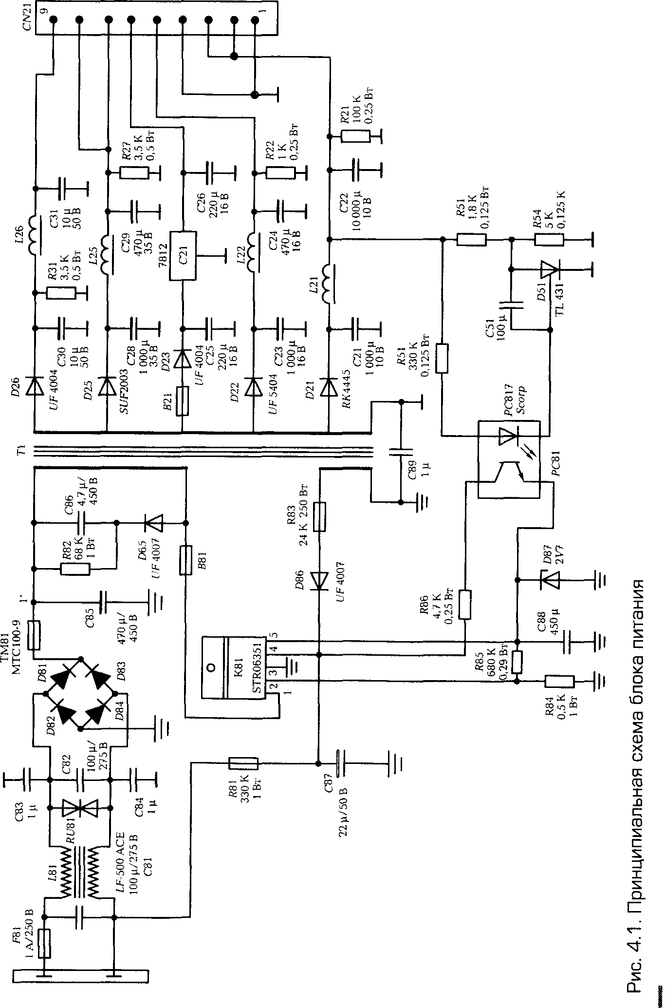

Практическая работа
РЕГУЛИРОВКА ИМПУЛЬСНОГО БЛОКА ПИТАНИЯ
Внимание! Все работы при поиске неисправностей на приборах, подключенных к электрической сети, проводить в составе бригады из двух человек. Не допускается организация бригад при работе на действующем оборудовании численностью более чем два человека.
Цели работы:
1. Освоить методы работы под напряжением в режиме поиска неисправности.
2. Получить навыки решения практических вопросов ремонта и регулировки.
Ключевые моменты темы
Ремонт и регулировка блоков питания основывается на работе, выполненной с анализом принципиальной схемы, изучении алгоритмов типичных неисправностей, приводимых в сервисных мануалах фирм-производителей, и исходя из собственного опыта.
Существуют определенные правила, которые позволяют сократить продолжительность поиска неисправности. Измеряют уровень и наличие выходных напряжений (для блоков питания большинства устройств — это постоянные напряжения от +5 до -(-200 В). Если они отсутствуют, то причин может быть две: короткое замыкание в нагрузке (решается эта проблема просто — отключением подозрительного участка схемы) либо внутренние неисправности блока питания. Если выяснено, что неисправен блок питания, то к его выходу, как правило, на самую большую токовую нагрузку подключают ее эквивалент — резистор большой мощности или реостат с сопротивлением 1 кОм и более (можно использовать лампу накаливания мощностью на 60 Вт). Если есть выходные цепи, которые отвечают за сигнал обратной связи (оптопара), то их тоже нагружают. Не включая напряжения сети, проверяют обычным тестером рейтинговые элементы на короткое замыкание и обрыв. Напряжение сети на неисправную схему подают через разделительный трансформатор с возможностью регулировки — 7VATP.

После подачи напряжения питания проводят визуальный контроль на отсутствие задымления, прожога, искр и др., и только после этого приступают к проверке сигналов и напряжений в заранее намеченных контрольных точках измерительными приборами. При этом желательно выбирать контрольные точки, в которых можно замерить сигналы с нагрузкой и без нее.
Ремонт блока питания — это процесс, связанный с демонтажом неисправного элемента, подбора его аналога или прототипа (новый элемент не должен ухудшать свойства и характеристики РЭУ) и установкой его на место неисправного. Большинство современных блоков питания при правильном выборе элементов не нуждаются в регулировке. Исключение могут составить блоки питания, имеющие стабилизированные регулируемые стабилизаторы. Завышение или занижение выходных напряжений связано с некорректным подбором заменяемых элементов. Особенно точно нужно устанавливать идентичность полупроводниковых приборов (диодов, транзисторов и тиристоров). Если подбор аналоговых элементов по какой-либо причине невозможен (сняты с производства), регулировку выполняют экспериментальным пзггем, а в качестве контрольной точки выбирают, например, R84 (см. рис. 4.1) в цепи обратной связи, устанавливая на ней порог напряжения в соответствии с документацией на микросхему IC81.
Оборудование, материалы, приспособления:
осциллограф С1-65;
вольтметр постоянного и переменного напряжения (мультиметр) В7-22;
паяльник напряжением 220 В и мощностью 25 Вт;
паяльный фен;
средство демонтажа;
индикатор напряжения сети;
светодиод на 220 В;
электронная нагрузка;
частотомер типа 43-63;
разделительный трансформатор ЛАТР.
Ход выполнения работы
1. Воспользуйтесь реальной схемой блока питания какого- либо электронного устройства, например схемой, приведенной на рис. 4.1.
2. Ознакомьтесь со схемой блока питания и его конструкцией. При необходимости изучите заводскую инструкцию на блок питания по его ремонту и регулировке (модель блока питания предлагается преподавателем).
3. Демонтируйте корпус РЭУ со встроенным блокс.>м питания.
4. Установите плату с модулем блока питания в ремонтное положение монтажом вверх.
5. Сверьте соответствие заводской принципиальной схемы реальной схеме.
6. Составьте таблицу рейтингов элементов.
7. Составьте таблицу по форме, приведенной в табл. 4.2, для измерений и контроля напряжений и сигналов в контрольных точках.
8. Проверьте исправность подозрительных элементов и их обвязку на предмет короткого замыкания с помогцью тестера.
9. Подключите нагрузку к наиболее нагруженной части вторичных выпрямителей (наиболее высоковольтные выпрямители).
Примечание. В качестве нагрузки могут быть использованы электронная нагрузка для проверки блоков питания, резисторы сопротивлением от 100 Ом до 10 кОм и мощностью не менее 10 Вт, лампы переменного тока на 220 и 12 В, автомобильные лампы.
10. Установите кнопку включения блока питания на безопасное место и изолируйте ее.
11. Подключите вилку шнура питания к разделительному трансформатору.
12. Подключите к входному разъему шнур питания.
13. Вставьте вилку шнура питания в розетку и подайте на схему напряжение кнопкой включения.
14. Понаблюдайте несколько минут за поведением схемы на случай треска, шума, задымления.
15. В случае появления внешних прзизнаков неисправности отключите блок от сети.
16. Проверьте тестером наличие напряжений на каждом вторичном выпрямителе модуля питания, их соответствие паспортным данным. При работе соблюдайте особую осторожность, так как часть схемы подключена непосредственно к сети.
17. Проверьте наличие импульсов, амплитуду и частоту их осциллографом на выводе 4 микросхемы контроллера ШИМ. Нарисуйте полученные осциллограммы и сравните их с данными из описания блока питания.
18. Проверьте тестером напряжение на выводе питания микросхемы ШИМ.

19. Измерьте напряжение на линии обратной связи (в данном случае между выводами 2 и 3).
20. В случае обнаружения неисправности при выполнении действий, указанных в пп. 14—18, отключите блок питания от сети и проверьте все подозреваемые элементы.
21. Составьте алгоритм поиска неисправности.
Внимание! После отключения от сети модуля питания обязательно разрядите электролитические конденсаторы специальным разрядником или приспособлением, которые находятся у преподавателя.
22. Измерьте значения выходных напряжений модуля питания и сравните данные измерений со значениями, приведенными на схеме, или установите при выполнении действий, указанных в пп. 14— 18, когда схема была исправна (метод сравнения).
23. Выделите контрольные точки, в которых наблюдается несовпадение значений.
24. Сделайте более точный анализ исправности основных элементов и обвязки, прилегающих к контрольной точке.
Примечание. В случае обнаружения взаимного влияния отдельных элементов их рекомендуется разъединить. Для проверки диодов и транзисторов их выпаивают из схемы.
25. Проверьте форму напряжений на контрольных точках схемы, зарисуйте их и сравните с осциллограммами, приведенными на схеме или в техническом описании на устройство.
26. Демонтируйте неисправную деталь.
27. Подберите аналог для замены неисправного элемента того же типа.
Примечание, В случае отсутствия аналогичной детали по справочникам ищут ее прототип.
28. Выполните монтаж подобранной детали в соответствии с правилами монтажа, изложенными в [14].
29. Подключите отремонтированный блок питания через разделительный трансформатор к сети.
30. Выполните контрольные измерения выходных напряжений на эквивалентной нагрузке.
31. Установите защитные экраны и включите отремонтированный блок питания в рабочий режим на 1 —2 ч.

Задание 2. Настройка и регулировка усилителя звуковой частоты
1. Проверьте чувствительность усилителя и его соответствие паспортным данным, для чего:
■ подключите параллельно динамику осциллограф и проконтролируйте наличие сигнала на выходе;
■ уменьшайте сигнал на выходе генератора до тех пор, пока он не исчезнет с экрана осциллографа;
■ зафиксируйте значение сигнала генератора в момент исчезновения — это и есть значение чувствительности генератора;
■ установите на входе усилителя оптимальный сигнал синусоидального напряжения, соответствующий его рабочему режиму (определяется по схеме или техническому описанию);
■ замерьте на нагрузке амплитуду выходного сигнала.
2. Рассчитайте коэффициент усиления усилителя, дБ, по формуле
Ку, = 201д(Аз,,/А,,). (4.1)
Примечание. После замены неисправных элементов параметры схемы УЗЧ могут измениться, поэтому после ремонта необходимо выполнить проверку всех основных параметров усилителя.
3. в случае несоответствия параметров УЗЧ паспортным данным измерьте режимы транзисторов, указанных в схеме, и подберите соответствующие элементы и сопротивление нагрузки.
4. Проконтролируйте качество и форму сигнала осциллографом.

ВОПРОСЫ для СОБЕСЕДОВАНИЯ
- Опишите порядок проверки УЗЧ.
- Определите порядок отыскания неисправного каскада и его элемента при отсутствии сигнала на выходе, самовозбуждении, искажении формы сигнала и других признаках неисправности.
- Перечислите возможные причины самовозбуждения УЗЧ. Перечислите возможные причины сильного искажения выходного сигнала.
- Каковы действия регулировщика при заниженной чувствительности?

Министерство образования Красноярского края
краевое государственное бюджетное профессиональное образовательное учреждение «Красноярский колледж радиоэлектроники информационных технологий»

РАССМОТРЕНО  на заседании цикловой комиссии  преподавателей профессионального цикла  технического профиля  Протокол № ___ от «___»____________ 20___г  Председатель ____________ Е.В. Харитонова | УТВЕРЖДАЮ  Заместитель директора  по учебной работе  _____________ М.А. Полютова  «___»_______________ 20__ г

КОМПЛЕКСНЫЕ ЗАДАНИЯ
ПО ПРОФЕССИОНАЛЬНОМУ МОДУЛЮ 02
Выполнение настройки, регулировки и проведение стандартных и сертификационных испытаний устройств, блоков и приборов радиоэлектронной техники

МДК 02.01 Методы эксплуатации контрольно-измерительного оборудования и технологического оснащения сборки и монтажа
МДК 02.02 Методы настройки и регулировки устройств и блоков различных видов радиоэлектронной техники;
МДК 02.03. Методы проведения стандартных и сертифицированных испытаний

Специальность | 11.02.02 «Техническое обслуживание и ремонт  радиоэлектронной техники (по отраслям)»
Курс | 2
Форма обучения | очная
Количество билетов | 19
Преподаватель | Комаров Н.Д.

Красноярск, 2021

Министерство образования Красноярского края
краевое государственное профессиональное бюджетное образовательное учреждение
«Красноярский колледж радиоэлектроники и информационных технологий»
РАССМОТРЕНО  на заседании цикловой комиссии  преподавателей профессионального цикла  технического профиля  Протокол _____ от«___» _______ 2021 г.  Председатель _______/Харитонова Е.В./ | ПРОФЕССИОНАЛЬНЫЙ МОДУЛЬ 02  МДК 02.01, МДК 02.02, МДК 02.03  для специальности 11.02.01  Техническое обслуживание и ремонт  радиоэлектронной техники (по отраслям)  Семестр 4 группа ТО-1.20
КОМПЛЕКСНОЕ ЗАДАНИЕ № 1

ПРОСТАЯ СВ-РАДИОСТАНЦИЯ
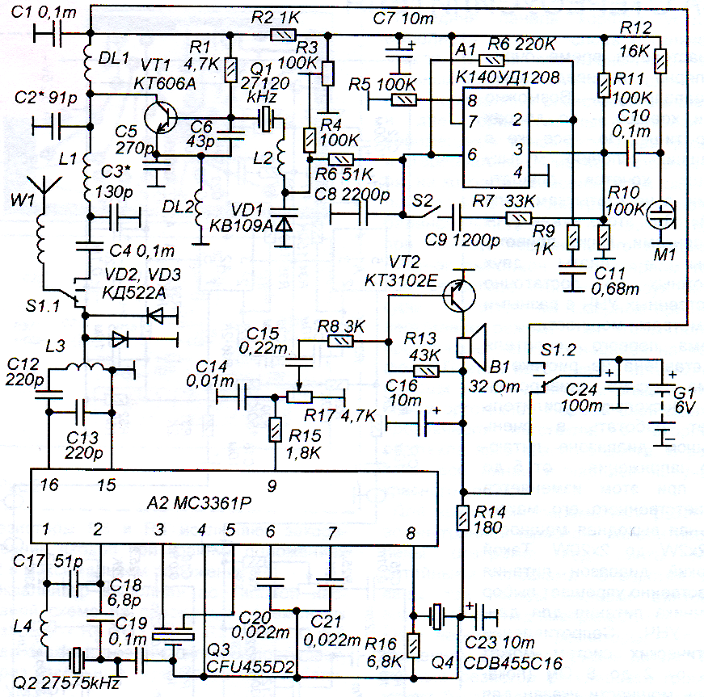
Радиостанция предназначена для работы на одном из каналов диапазона 27 МГц. Частота канала зависит от выбранных резонаторов для приемного и передающего трактов.
Характеристики радиостанции :
1. Рабочая частота.................27,12 МГц.
2. Выходная мощность.................0,3Вт.
3. Девиация ЧМ......................2,5 кГц.
4. Напряжение питания....................6В.
5. Ток потребления на передаче... 100тА.
на приеме.....8,5 тА.
6- Чувствительность..................2мкВ.
Принципиальная схема показана на рисунке. Переключаются режимы «прием - передача» при помощи переключателя S1 со средним нейтральным положением. В показанном на схеме состоянии включен прием, в противоположном - передача, а в среднем - радиостанция выключена. В качестве переключателя используется тумблер на два направления с средним нейтральным положением.
Приемный тракт радиостанции построен на микросхеме А2 - МС3361Р. Сигнал от спиральной антенны W1 через S1.1 поступает на входной контур на катушке L3 и конденсаторах С12 и С13. Эти конденсаторы образуют емкостный трансформатор, через который сигнал поступает на вход усилителя ВЧ микросхемы А2. Частота гетеродина определяется кварцевым резонатором Q2. Катушка L4 позволяет в небольших пределах изменять частоту гетеродина и упрощает его запуск. В данном случае частота гетеродина выше частоты канала на значение ПЧ, но может быть и наоборот, все зависит от используемых резонаторов.
Сигнал промежуточной частоты 455 кГц выделяется на выводе 3 A3 и через пъезокерамический фильтр Q3 поступает на усилитель-ограничитель ПЧ. В частотном детекторе работает пъезокерамический резонатор Q4 на частоту 455 кГц.
Низкочастотное напряжение выделяется на выводе 9 A3 и поступает через регулятор громкости R17 на УМЗЧ на транзисторном каскаде VT2. Режим работы каскада устанавливается резистором R13. Усилитель нагружен на малогабаритный динамик сопротивлением 32 Ом. Максимальная выходная мощность не более 0,04Вт, но этого достаточно для прослушивания с близкого расстояния или для работы на головной телефон, который может быть подключен вместо В1.
Передатчик выполнен по несколько необычной схеме. Функции задающего генератора и усилителя мощности возложены на один единственный каскад на транзисторе VT1. Таким образом обычно строятся передатчики мощностью не более 0,01 Вт. В данном случае используется относительно мощный высокочастотный транзистор КТ606А. Обратная связь осуществляется за счет емкостного трансформатора на конденсаторах С6 и С5. Частота генерации зависит от частоты кварцевого резонатора Q1. Высокочастотное напряжение выделяется на коллекторе транзистора и через «П»-образный контур C2-L1-C3 поступает в спиральную антенну (через S1.1). Диоды VD2 и VD3 защищают вход микросхемы А2 от перенапряжения если ВЧ энергия от передатчика проникнет на входной контур приемника через емкость контактов переключателя S1.1.
Частотная модуляция выполняется обычным способом, - при помощи последовательного контура L2-VD1, включенного последовательно кварцевому резонатору. Нулевая точка отклонения частоты выставляется подстроечным резистором R3. Для создания модулирующего напряжения служит усилитель на ОУ А1. Сигнал на его вход поступает от электретного микрофона М1. Сам микрофон питается через резистор R12, который одновременно является и его нагрузкой. Резисторы R11 и R1Q создают среднюю точку на прямом входе ОУ А1, позволяя ему работать при однополярном питании. Коэффициент усиления задан цепью ООС R6-R9-C12. Для формирования сигнала вызова служит кнопка S2, при её нажатии в схему усилителя вводится ПОС через С9и R7 в результате ОУ переходит в режим генерации тонального сигнала. Антенна спиральная, она представляет собой отрезок провода ПЭВ 0,47 длиной 2,5 метра, равномерно намотанный на пластмассовом шланге диаметром 10 мм и длиной 400 мм. После намотки шланг с обмоткой, в несколько слоев обмотан полихлорвиниловой изолентой черного цвета. Катушка передатчика L1 намотана на каркасе от контура УПЧИ модуля СМРК телевизора типа 3-УСЦТ. Она содержит 9 витков провода ПЭВ 0,35. Катушки L2 и L4 одинаковые намотаны на ферритовом стержне диаметром 2,5 мм (стержень от контура, аналогичного L1). по 12 витков ПЭВ 0,35, фиксированы клеем «БФ-6», Катушка L3 не имеет каркаса и сердечника, её внутренний диаметр 3 мм, она содержит 15 витков провода ПЭВ 0,35 с отводом от 7,5. Дроссель DL1 - готовый, типа ДПМ-06 его индуктивность 30 мкГн, дроссель DL2 намотан на корпусе резистора типа МЛТ 0,25 сопротивлением не менее 100 кОм, он содержит 10 витков провода ПЭВ 0,35.

ЗАДАНИЕ
1 Составить схему электрическую структурную
2 Составить схему рабочего места для проверки
3 Составить методику поиска неисправности при условии, что устройство находится на гарантии и является мобильным

Преподаватель Комаров Н.Д.

Министерство образования Красноярского края
краевое государственное профессиональное бюджетное образовательное учреждение «Красноярский колледж радиоэлектроники и информационных технологий»
РАССМОТРЕНО  на заседании цикловой комиссии  преподавателей профессионального цикла  технического профиля  Протокол _____ от«___» _______ 2021 г.  Председатель _______/Харитонова Е.В./ | ПРОФЕССИОНАЛЬНЫЙ МОДУЛЬ 02  МДК 02.01, МДК 02.02, МДК 02.03  для специальности 11.02.01  Техническое обслуживание и ремонт  радиоэлектронной техники (по отраслям)  Семестр 4 группа ТО-1.20
КОМПЛЕКСНОЕ ЗАДАНИЕ № 2

ЦИФРОВОЙ ПЕРЕДАТЧИК ПОВЫШЕННОЙ МОЩНОСТИ
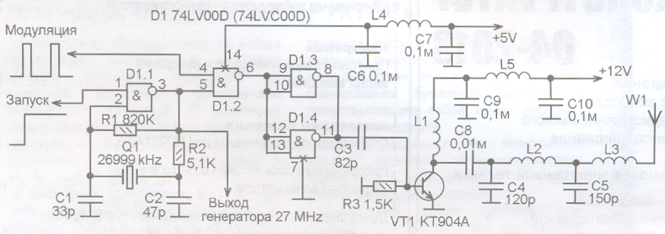
Передатчик, работающий на частоте 26,999 МГц, предназначен для передачи данных в импульсной форме с амплитудной манипуляцией. Одним из недостатков того варианта передатчика была очень невысокая мощность сигнала, позволяющая передать сигнал всего на несколько метров. Здесь представлена схема умощненного варианта, позволяющего увеличить дальность приема до нескольких сотен метров, а при благоприятных условиях и до километров.
Передатчик работает на частоте в диапазоне 27 МГц. Задающий генератор, модулятор и предварительный усилитель мощности выполнены на цифровой микросхеме скоростной КМОП-логики - 74LV00D. А выходной усилитель мощности выполнен на высокочастотном мощном транзисторе. Его назначение - передача цифровых сигналов, например, работая в составе системы радиоуправлния или беспроводной передачи данных от датчиков, подвижных объектов, удаленных модулей охранного комплекса. Мощность передатчика около 2-3W.
На элементе D1.1 сделан задающий кварцевый мультивибратор. Его запуском можно управлять от внешней схемы, подавая единицу на вывод 1. Этот генератор может одновременно служить тактовым генератором для внешней схемы, в этом случае, импульсы снимают с вывода 3.
Модулятор выполнен на элементе D1.2.
Чтобы излучить сигнал нужно на его вход (вывод 4) подать единицу. То есть, информационные импульсы должны быть положительными.
Предварительный усилитель мощности сделан на оставшихся двух элементах микросхемы - D1.3 и D1.4, которые включены параллельно. С них через конденсатор СЗ высокочастотное напряжение поступает на усилитель мощности на транзисторе VT1. Амплитуды вполне достаточно для «раскачки» каскада, поэтому напряжение смещения на базе отсутствует. Потом все как всегда, - коллекторный дроссель L1 и «П«-образный фильтр, затем удлиняющая катушка L3, позволяющая работать с укороченной антенной.
Катушка L1 намотана на корпусе постоянного резистора МЛТ-1 сопротивлением не менее 100 кОм. Распаяна на его выводы. Содержит 30 витков провода ПЭВ-0,31. L2 и L3 намотаны на керамических каркасах диаметром 8 мм с подстроечниками из карбонильного железа. L2 - 8 витков, L3 -12 витков ПЭВ 0,43.
Катушки L4 и L5 такой конструкции как L1, но L4 намотана на резисторе мощностью 0.5W. Содержат по 100 витков. L4 - провод ПЭВ 0,12, L5- ПЭВ 0,31.
Налаживается передатчик так же, как и сделанный полностью на транзисторах. Если не желает запускаться кварцевый генератор, -подбираете С1, С2, R1. Но, обычно, запускается сразу же.

ЗАДАНИЕ :
1 Составить схему электрическую структурную
2 Составить схему рабочего места для проверки
3 Составить методику поиска неисправности при условии, что устройство не находится на гарантии и является переносным
Преподаватель Комаров Н.Д.

Министерство образования Красноярского края
краевое государственное профессиональное бюджетное образовательное учреждение«Красноярский колледж радиоэлектроники и информационных технологий»
РАССМОТРЕНО  на заседании цикловой комиссии  преподавателей профессионального цикла  технического профиля  Протокол _____ от«___» _______ 2021 г.  Председатель _______/Харитонова Е.В./ | ПРОФЕССИОНАЛЬНЫЙ МОДУЛЬ 02  МДК 02.01, МДК 02.02, МДК 02.03  для специальности 11.02.01  Техническое обслуживание и ремонт  радиоэлектронной техники (по отраслям)  Семестр 4 группа ТО-1.20
КОМПЛЕКСНОЕ ЗАДАНИЕ № 3
СТАБИЛИЗАТОР НАПРЯЖЕНИЯ
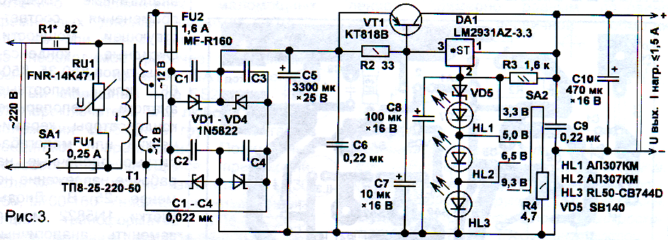
На рис. 3 представлена схема блока питания с переключаемым выходным напряжением. Это функционально законченное устройство представляет собой блок питания с линейным стабилизатором выходного напряжения, рассчитанным на максимальный ток нагрузки 1,5 А. Выходное напряжение можно установить равным 3,3 В, 5,0 В, 6,5 В или 9,3 В. Напряжение сети переменного тока 220 В поступает на первичную обмотку понижающего трансформатора Т1 через замкнутые контакты выключателя SA1, плавкий предохранитель FU1 и защитный резистор R1, Напряжение переменного тока около 12 В через полимерный самовосстанавливающийся предохранитель FU2 поступает на мостовой диодный выпрямитель VD1- VD4, выполненный на диодах Шотки. Применение таких диодов примерно вдвое уменьшает потери мощности и напряжения на диодам выпрямительного моста, в сравнении, с выпрямительным мостом на обычных кремниевых диодах. Варистор RU1 защищает трансформатор и диоды Шотки от всплесков напряжения сети. Пульсации выпрямленного напряжения сглаживает конденсатор большой ёмкости С5. Для увеличения выходного тока и мощности стабилизатора напряжения, установлен мощный дискретный р-п-р транзистор VT1, который начинает открываться при токе нагрузки более 50 мА. Конденсатор С7 устраняет самовозбуждение микросхемы ОА1. Выходное напряжение стабилизатора выбирается с помощью переключателя SA2. Когда переключаемый контакт находится в верхнем по схеме положении, выходное напряжение стабилизатора будет около 3,3 В. Если переключатель установить на ступеньку ниже, то выходное напряжение стабилизатора увеличится на суммарное рабочее напряжение последовательно включенных диода Шотки VD5 и свето-диода HL1. Конденсатор С8 уменьшает броски выходного напряжения при изменении позиции переключателя SA2. Резистор R4 уменьшает ток разрядки конденсатора С8 при переключении выходного напряжения с большего на меньшее. Напряжение насыщения стабилизатора, собранного по схеме рис. 3, без учёта пульсаций напряжения на выводах конденсатора С5 будет 1,5 В при токе нагрузки 1,5 А, или 1,2 при токе нагрузки 1 А, или 1 В при токе нагрузки 0,5 В. Это примерно в два...три раза меньше, чем у стабилизаторов напряжения, собранных на распространённых микросхемах

ЗАДАНИЕ:
1 Составить схему электрическую структурную
2 Составить схему рабочего места для проверки
3 Составить методику поиска неисправности при условии, что устройство находится на гарантии и является переносным

Преподаватель Комаров Н.Д.

Министерство образования Красноярского края
краевое государственное профессиональное бюджетное образовательное учреждение
«Красноярский колледж радиоэлектроники и информационных технологий»
РАССМОТРЕНО  на заседании цикловой комиссии  преподавателей профессионального цикла  технического профиля  Протокол _____ от«___» _______ 2021 г.  Председатель _______/Харитонова Е.В./ | ПРОФЕССИОНАЛЬНЫЙ МОДУЛЬ 02  МДК 02.01, МДК 02.02, МДК 02.03  для специальности 11.02.01  Техническое обслуживание и ремонт  радиоэлектронной техники (по отраслям)  Семестр 4 группа ТО-1.20

КОМПЛЕКСНОЕ ЗАДАНИЕ № 4
УСИЛИТЕЛЬ 5ВТ
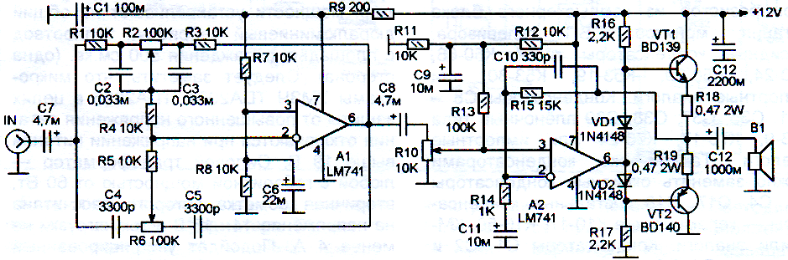

При работе на нагрузку 4 Ом усилитель при питании от однополярного источника напряжением 12V развивает мощность 5W. Диапазон рабочих частот от 40 до 20000 Гц.
Схема состоит из предварительного усилителя на А1, представляющего собой активный регулятор тембра, и выходного двухтактного усилителя.
Напряжение ВЧ подается от источника сигнала на вход регулятора тембра. Тембр регулируется по ВЧ резистором R6 и по НЧ резистором R2. Схема мостовая. ОУ А1 компенсирует потери сигнала в регуляторе и будучи включен в диагональ моста расширяет диапазон регулировки.
Для того чтобы усилитель можно было питать от стандартного сетевого адаптера (например, для компьютерных принадлежностей) задача ставилась чтобы питание было однополярным. Поэтому здесь сделана цепь R7-R8-C6, она создает среднюю точку напряжения питания (то есть, на С6 половина напряжения питания). Сюда подключен прямой вход ОУ (в типовой схеме он был бы подключен на общий ноль).
Резистор R10 - регулятор громкости. Основной усилитель выполнен на ОУ А2 и транзисторах VT1 и VT2.
Сигнал подается на прямой вход ОУ, чтобы он мог работать при питании от однополярного источника на этот же вход подается напряжение смещения, равное половине напряжения питания взятое с делителя R11-R12.
Все конденсаторы должны быть на напряжение не ниже напряжения питания.
Выходные транзисторы нуждаются в теплоотводе.
Схема может нормально работать при питании от 8 до 20V, соответственно меняется выходная мощность.
При налаживании резистором R16 или R17 выставить половину напряжения питания на точке соединения резисторов R18-R19, но сначала проверить половину напряжения питания на делителе R11-R12.
Ток покоя 40 мА. Подгоняется резисторами R16 и R17 путем одновременного их изменения сопротивления. При этом нужно сохранить половину напряжения питания на R18-R19.
Чувствительность усилителя при необходимости можно изменить подбором сопротивления R15 или R14.

ЗАДАНИЕ
1 Составить схему электрическую структурную
2 Составить схему рабочего места для проверки
3 Составить методику поиска неисправности при условии, что устройство находится на гарантии и является морским вариантом

Преподаватель Комаров Н.Д.

Министерство образования Красноярского края
краевое государственное профессиональное бюджетное образовательное учреждение
«Красноярский колледж радиоэлектроники и информационных технологий»

РАССМОТРЕНО  на заседании цикловой комиссии  преподавателей профессионального цикла  технического профиля  Протокол _____ от«___» _______ 2021 г.  Председатель _______/Харитонова Е.В./ | ПРОФЕССИОНАЛЬНЫЙ МОДУЛЬ 02  МДК 02.01, МДК 02.02, МДК 02.03  для специальности 11.02.01  Техническое обслуживание и ремонт  радиоэлектронной техники (по отраслям)  Семестр 4 группа ТО-1.20

КОМПЛЕКСНОЕ ЗАДАНИЕ № 5

АМ ПРИЁМНИК ПРЯМОГО УСИЛЕНИЯ

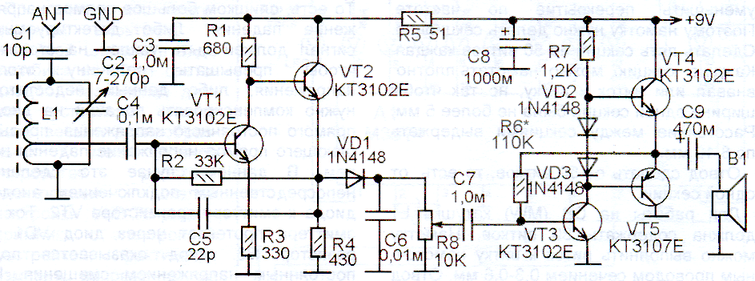

Приемник построен по классической схеме «2-V-2», что значит, - два каскада усиления РЧ, диодный детектор, и два каскада усиления НЧ. Ближний прием возможен на магнитную антенну, представляющую собой ферритовый стержень диаметром 8 мм и длиной не менее 100 мм с обмоткой на подвижной гильзе, так и на внешнюю антенну с заземлением. Внешняя антенна может представлять собой длинный монтажный провод, натянутый, например, под потолком по диагонали комнаты, а можно сделать его в виде конструкции, похожей на рыболовную удочку. Если вы живете на высоком этаже можно вывесить с балкона провод на палке, которая позволит ему
несколько отстоять от стены дома. А заземление - водопроводные трубы, например, либо заземление в сетевой розетке, если есть таковое. С внешней антенной в ночное время на средних волнах возможен прием весьма удаленных станций, а так же, на низкочастотном КВ-диапазоне («49-82 метра»).
Принимаемый диапазон зависит от параметров входного контура. Как уже сказано, катушка L1 намотана на бумажной гильзе, расположенной на ферритовом стержне диаметром 8 мм и длиной не менее 100 мм. Для работы на ДВ или СВ можно использовать феррит с проницаемостью 600-400НН. Для работы на KB желательно феррит 100 НН, но раздобыть стержень из такого феррита сложно. Здесь могут быть два варианта, -использовать стержень 400НН с ухудшением параметров или сделать обычный входной контур (без свойств магнитной антенны), но тогда прием возможен будет только на внешнюю антенну.
Перед выбором диапазона имеет смысл «провести разведку» с помощью любого радиовещательного многодиапазонного АМ-радиоприемника, чтобы определиться относительно наличия приема местных и мощных дальних радиостанций в вашем городе. Потому что может статься так, что в вашей местности вообще ничего не принимается в каком-то из диапазонов. Для длинных волн (ДВ или LW) катушка L1 должна содержать 250 витков провода ПЭВ 0,12. На настройку будет влиять емкость катушки, образованная пересечением большого числа витков. Это может уменьшить перекрытие по частоте. Поэтому намотку нужно делать секционно. Сделать пять секций по 50 витков каждая. Каждую секцию можно намотать плотно внавал или виток к витку, но так чтобы ширина одной секции была не более 5 мм. Расстояние между секциями выдержать по 8-10 мм.
Отвод сделать от 50 витков, то есть, от одной секции.
Для работы на СВ (MW) катушка L1 должна содержать 80 витков. Намотку можно выполнить виток к витку намоточным проводом сечением 0,3-0,6 мм. Отвод от 10-го витка.
В KB диапазоне. Если используется ферритовый стержень диаметром 8 мм и длиной 100 мм и более (то есть, магнитная антенна), то катушка должна содержать 35 витков провода ПЭВ 0,6-1,0 мм, намотанных с шагом в два миллиметра. Отвод от 5-го витка.
Если магнитная антенна на KB не предполагается, то можно использовать в качестве каркаса для катушки входного контура пластмассовый каркас с подстроечным ферритовым сердечником диаметром 2,5 мм от контура блока цветности или радиоканала телевизора или от контура КВ-диапазона радиовещательного приемника. Катушка будет содержать 45 витков провода ПЭВ 0,12. Если каркас секционный, то нужно обмотку равномерно распределить по секциям. Например для стандартного 4-секционного каркаса можно намотать по 11 витков в три секции и 12 в четвертую.
Отвод от 5-го витка.
Выделенный контуром сигнал через конденсатор С4 поступает на двухкас-кадный УРЧ на транзисторах VT1 и VT2 с непосредственными связями между каскадами. Рабочая точка УРЧ устанавливается резистором R2 по напряжению на эмиттере VT2, которое должно быть около 3,5V и поддерживается автоматически. Транзистор VT1 работает с общим эмиттером, a VT2 - с общим коллектором.
Детектор выполнен на кремниевом диоде VD1. Кремниевый диод не очень хорошо подходит для амплитудного детектора приемника, - у него слишком продолжительный участок ВАХ с малой крутизной. То есть, слишком большое прямое напряжение падения. Либо детектируемый сигнал должен быть усилен на столько чтобы превышать величину этого напряжения, либо данный недостаток нужно компенсировать подачей на диод прямого постоянного напряжения, превышающего прямое напряжение падения на нем. В данном случае это сделано непосредственным подключением анода диода к эмиттеру транзистора VT2. Ток с эмиттера протекает через диод VD1 и резистор R8. Диод оказывается под постоянным напряжением смещения. И детектирование происходит на участке с большой крутизной ВАХ. Это способствует повышению чувствительности детектора.
Регулятор громкости - переменный резистор R8. С него продетектированное напряжение 3Ч поступает на двухкаскадный усилитель НЧ на транзисторах VT3-VT5. Усилитель так же с непосредственными связями между каскадами. Каскад предварительного усиления выполнен на транзисторе VT3. Выходной каскад построен по двухтактной схеме на разноструктурных транзисторах VT4 и VT5. Разница напряжения на базах транзисторов с целью устранения искажений «ступенька» и улучшению термостабильности каскада задается и стабилизируется двумя диодами VD2 и VD3.
Оптимальный режим УНЧ по постоянному току устанавливается подбором сопротивления резистора R6 таким образом, чтобы на эмиттерах транзисторов VT4 и VT5 было напряжение равное половине напряжения питания, то есть 4,5В.
Переменный конденсатор С2 с твердым диэлектриком, малогабаритный, двухсекционный. Используется только одна секция. Его можно заменить практически любым другим аналогичным переменным конденсатором, возможно и другой емкости. Однако, использование конденсатора другой емкости потребует изменения числа витков катушки L1.

ЗАДАНИЕ
1 Составить схему электрическую структурную
2 Составить схему рабочего места для проверки
3 Составить методику поиска неисправности при условии, что устройство находится не на гарантии и является мобильным

Преподаватель Комаров Н.Д.

Министерство образования Красноярского края
краевое государственное профессиональное бюджетное образовательное учреждение
«Красноярский колледж радиоэлектроники и информационных технологий»
РАССМОТРЕНО  на заседании цикловой комиссии  преподавателей профессионального цикла  технического профиля  Протокол _____ от«___» _______ 2021 г.  Председатель _______/Харитонова Е.В./ | ПРОФЕССИОНАЛЬНЫЙ МОДУЛЬ 02  МДК 02.01, МДК 02.02, МДК 02.03  для специальности 11.02.01  Техническое обслуживание и ремонт  радиоэлектронной техники (по отраслям)  Семестр 4 группа ТО-1.20

КОМПЛЕКСНОЕ ЗАДАНИЕ № 6
ИМПУЛЬСНЫЙ БЛОК ПИТАНИЯ
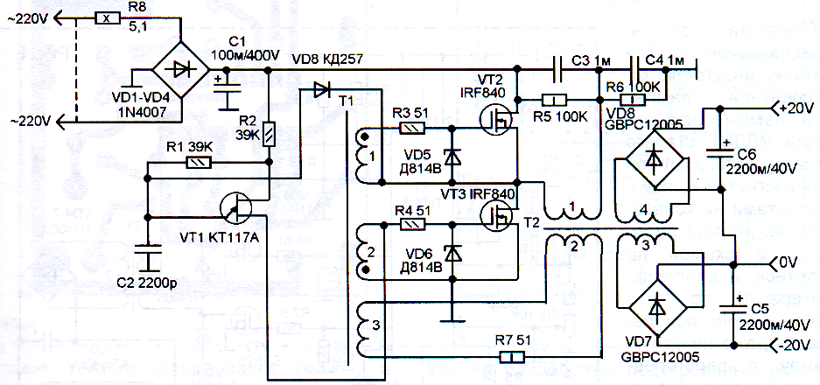
. Здесь приводится описание схемы импульсного источника питания, выдаюего нестабилизированое двуполярное напряжение ±20V при токе до 6А.
Сетевое напряжение выпрямляется мостом на VD1-VD4 и конденсаторе С1 (R8 снижает ток зарядки С1 при включении в сеть). Далее выпрямленное постоянное напряжение (около 300V) служит питанием мощного двухтактного автогенератора.
Автогенератор выполнен на транзисторах VT2 и VT3 с индуктивной обратной связью через 3-ю обмотку Т1 и 2-ю обмотку Т2.
Запуск происходит схемой генератора на од но переход ном транзисторе VT1. После запуска он блокируется диодом VD8. Блокировка происходит подачей отрицаельного напряжения на эмиттер VT1.
Трансформатор Т2 - выходной, у него две вторичные обмотки. Напряжение сего обмотки 3 поступает на мост VD7, выпрямляющий его. Напряжение с обмотки 4 - на мост VD8. Получается два источника по 20V, включенных последовательно, чтобы получить двухполярное напряжение. При попытке использования одной обмотки с отводом и одного моста напряжения + и - получались различными.
Т1 намотан на ферритовом кольце размера 12x8x3 (внешний диаметр х внутренний диаметр х высота края). Все обмотки одинаковы и намотаны проводом ПЭВ 0,33 сложенным втрое. Содержат по 20 витков.
Т2 намотан на ферритовом кольце размера 40x25x11. Обмотка 1 содержит 100 витков ПЭВ 0,54. Обмотка 2-9 витков ПЭВ 0,33. Обмотки 3 и 4 наматываются в два сложенных вместе провода - 15 витков ПЭВ 0,96. Затем концы определяют прозвонкой.
Феррит марки 1000НМ, 2000НМ или 3000НМ, большого значения не имеет.
Если схема никак не хочет работать попробуйте поменять местами выводы обмотки 3 Т1 (или 2 Т2).
Выпрямитель VD7 можно заменить другим на постоянный ток не ниже 8А.
Транзисторы VT2 и VT3 нужно поставить на радиаторы. Можно использовать радиаторы от неисправного блока питания ПКАТилиАТХ.

ЗАДАНИЕ 6
1 Составить схему электрическую структурную
2 Составить схему рабочего места для проверки
3 Составить методику поиска неисправности при условии, что устройство находится на гарантии и является стационарным
Преподаватель Комаров Н.Д.

Министерство образования Красноярского края
краевое государственное профессиональное бюджетное образовательное учреждение
«Красноярский колледж радиоэлектроники и информационных технологий»
РАССМОТРЕНО  на заседании цикловой комиссии  преподавателей профессионального цикла  технического профиля  Протокол _____ от«___» _______ 2021 г.  Председатель _______/Харитонова Е.В./ | ПРОФЕССИОНАЛЬНЫЙ МОДУЛЬ 02  МДК 02.01, МДК 02.02, МДК 02.03  для специальности 11.02.01  Техническое обслуживание и ремонт  радиоэлектронной техники (по отраслям)  Семестр 4 группа ТО-1.20

КОМПЛЕКСНОЕ ЗАДАНИЕ № 7
СТЕРЕОУСИЛИТЕЛЬ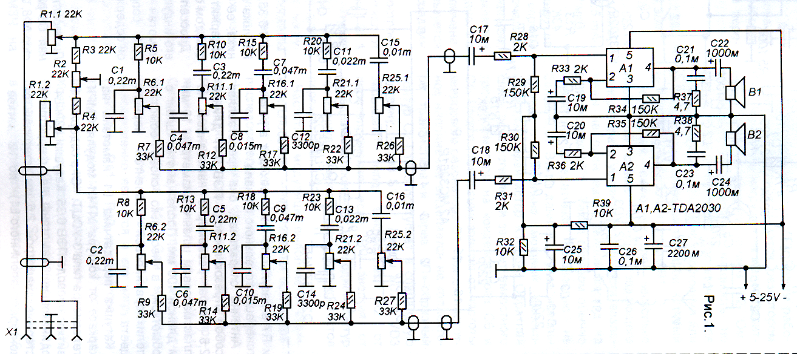
Схема усилителя представлена на рисунке 1. Схема весьма универсальная, поскольку усилитель может работать в очень большом диапазоне питающего напряжения - от 5 до 25V, при этом изменяется соответственного его максимальная выходная мощность от 2x2W до 2x20W. Такой широкий диапазон питания существенно упрощает выбор источника питания для данного УНЧ. Сопротивление акустических систем может быть от 2 до 8 Ом (показатель мощности указан для нагрузки 4 Ом), что позволяет работать практически с любыми АС, включая и малогабаритные и низкоомные автомобильные.
С входного разъема Х1 сигнал по экранированному кабелю подается к панель регулировок, в состав которой входит пассивный регулятор громкости, стереобаланса и пассивный пятиполосный
эквалайзер. Сдвоенный резистор R1 служит регулятором громкости, одинарный R2 - регулятором стереобаланса (резисторы R3 и R4 исключают закорачивание входов при крайних положениях R2 и максимальном положении R1.Эквалайзер выполнен по типовой пассивной схеме на сдвоенных переменных резисторах R6, R11, R16, R21, R25. С выхода эквалайзера НЧ сигналы поступают, через отдельные экранированные кабели, на УМЗЧ. УМЗЧ сделан на двух микросхемах TDA2030, включенных по схеме с однополярным питанием. Как показывает практика эти микросхемы сохраняют нормальную работоспособность при снижении питающего напряжения до 5V и ниже (или до ±2,5V при двуполярном питании). При этом понижается только мощность. Радиаторные пластины микросхем соединены с отрицательным выводом питания. Поэтому, микросхемы можно устанавливать на один общий радиатор или использовать в качестве радиатор корпус или шасси аппаратуры, соединенные с общим минусом.
ЗАДАНИЕ 7
1 Составить схему электрическую структурную
2 Составить схему рабочего места для проверки
3 Составить методику поиска неисправности при условии, что устройство находится на гарантии и является стационарным
Преподаватель Комаров Н.Д.

Министерство образования Красноярского края
краевое государственное профессиональное бюджетное образовательное учреждение
«Красноярский колледж радиоэлектроники и информационных технологий»
РАССМОТРЕНО  на заседании цикловой комиссии  преподавателей профессионального цикла  технического профиля  Протокол _____ от«___» _______ 2021 г.  Председатель _______/Харитонова Е.В./ | ПРОФЕССИОНАЛЬНЫЙ МОДУЛЬ 02  МДК 02.01, МДК 02.02, МДК 02.03  для специальности 11.02.01  Техническое обслуживание и ремонт  радиоэлектронной техники (по отраслям)  Семестр 4 группа ТО-1.20

КОМПЛЕКСНОЕ ЗАДАНИЕ № 8
СВЕТОМУЗЫКАЛЬНАЯ ПРИСТАВКА

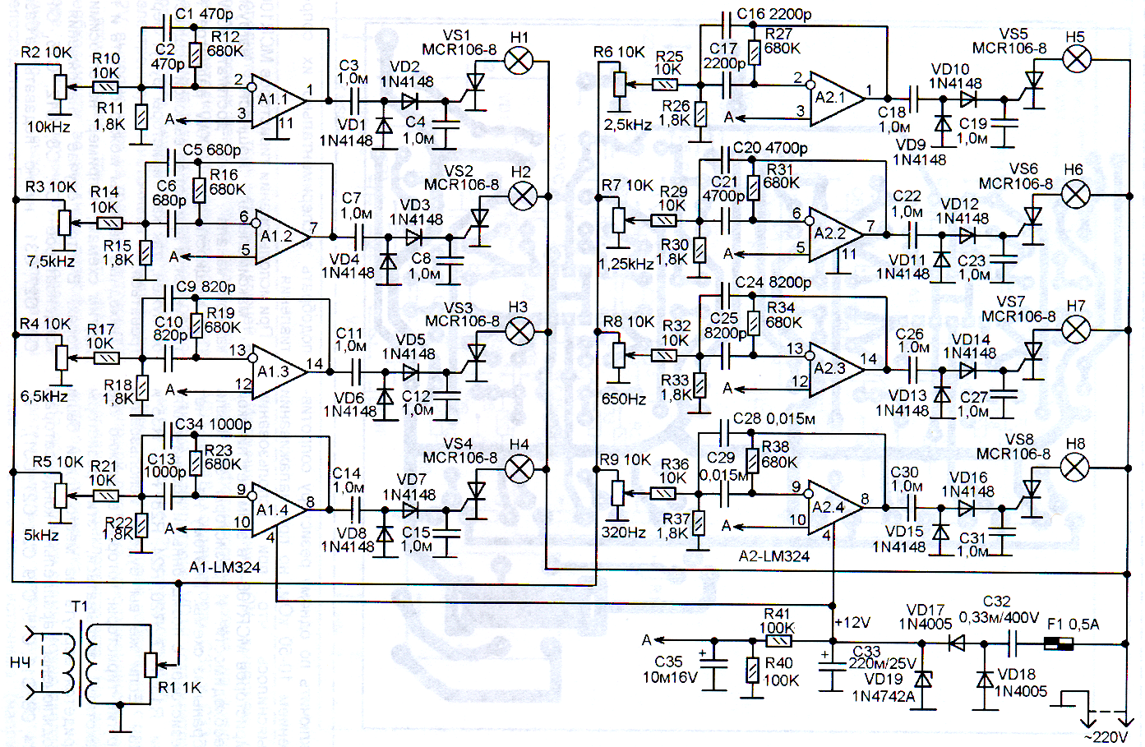
Данное устройство представляет собой типичную аналоговую светомузыкальную приставку. Входной сигнал через раздельный трансформатор поступает на восемь активных фильтров, разделяющих сигнал на восемь частотных каналов. Наличие трансформатора обеспечивает гальваническую развязку приставки с работающей с ней аудиоаппаратурой. На выходах фильтров включены выпрямители, вырабатывающие постоянное напряжение, пропорциональное величине сигнала в полосе работы данного фильтра. Это напряжение поступает на затвор тиристора и достигнув необходимой величины открывает его.
Сигнал с выхода УНЧ поступает на разделительный трансформатор Т1. В качестве данного трансформатора используется дроссель на Ш-образном сердечнике с двумя обмотками. Обмотки одинаковые, небольшого сопротивления {по 200-300 витков). Аналогичные дроссели используются во многих источниках питания бытовой теле, видео, аудиотехники, а так же компьютерной. Дроссель готовый, но при необходимости его можно намотать и самому.
Так как обмотки Т1 низкоомные, подключать вход СМУ нужно к выходу УМЗЧ, то есть, параллельно или вместо акустической системы, либо к телефонному выходу для подключения наушников (если при этом не происходит автоматического отключения основных акустических систем). Если же необходимо подавать сигнал исключительно с линейного выхода аппаратуры нужно сделать дополнительный УМЗЧ для работы с светомузыкальной приставкой, например, на основе популярной микросхемы К174УН14 или любой другой УМЗЧ.
Без трансформатора подавать сигнал на вход нельзя потому что лампами управляют тиристоры, и вся схема СМУ оказывается под потенциалом электросети, что
может привести как поражению током через аудиоаппаратуру, так и к поврежднию аудиоаппаратуры.
Подстроечный резистор R1 служит для общей регулировки уровня сигнала. Плюс, перед каждым полосовым фильтром есть свой дополнительный регулятор (резисторы R2-R9), регулирующий уровень сигнала в своем частотном канале. С помощью этих резисторов можно корректировать чувствительность каналов в зависимости от желания, практически можно сказать что ими регулируется «цветовой тембр», если можно так выразиться.
Все активные фильтры построены по одинаковым схемам полосовых фильтров. Они выделяют полосы с центральными частотами, подписанными на схеме. Средняя частота полосы каждого фильтра зависит от емкостей двух конденсаторов, которые должны быть одинаковыми. В остальном все номиналы деталей фильтров совпадают.
Фильтры выполнены на операционных усилителях, а они, как известно, требуют двухполярного питания. К сожалению, в выбранной схеме источника питания организовать двухполярное питание хотя и возможно, но все же проблематично. Поэтому решено было питать ОУ от однополярного источника напряжением 12V, а для того чтобы обеспечить их нормальную работу подать на положительный вход половину напряжения питания, полученную с помощью делителя напряжения R40-R41.
Таким образом, в схеме есть восемь операционных усилителей, а именно две микросхемы LM324, содержащих по четыре операционного усилителя.
После ОУ сигналы выделенных полос поступают на диодные детекторы , каждый на двух диодах, включенных по схеме с удвоением напряжения. На выходных конденсаторах (С4, С8, С12, С15, С19. С23, С27, С31) этих детекторов выделяется постоянное напряжение, поступающее на управляющий электрод тиристоров. Изначально предполагалось параллельно каждому из этих конденсаторов Источник питания ОУ выполнен по бестрансформаторной схеме на диодах VD17-VD18, конденсаторах С32 и СЗЗ, а так же стабилитроне VD19 (стабилитрон на напряжение 12В мощность 1Вт).

ЗАДАНИЕ 8
1 Составить схему электрическую структурную
2 Составить схему рабочего места для проверки
3 Составить методику поиска неисправности при условии, что устройство находится на гарантии и не является стационарным

Преподаватель Комаров Н.Д.

Министерство образования Красноярского края
краевое государственное профессиональное бюджетное образовательное учреждение
«Красноярский колледж радиоэлектроники и информационных технологий»
РАССМОТРЕНО  на заседании цикловой комиссии  преподавателей профессионального цикла  технического профиля  Протокол _____ от«___» _______ 2021 г.  Председатель _______/Харитонова Е.В./ | ПРОФЕССИОНАЛЬНЫЙ МОДУЛЬ 02  МДК 02.01, МДК 02.02, МДК 02.03  для специальности 11.02.01  Техническое обслуживание и ремонт  радиоэлектронной техники (по отраслям)  Семестр 4 группа ТО-1.20

КОМПЛЕКСНОЕ ЗАДАНИЕ № 9
УСТРОЙСТВО ЗАЩИТЫ ЭЛЕКТРОПОТРЕБИТЕЛЕЙ

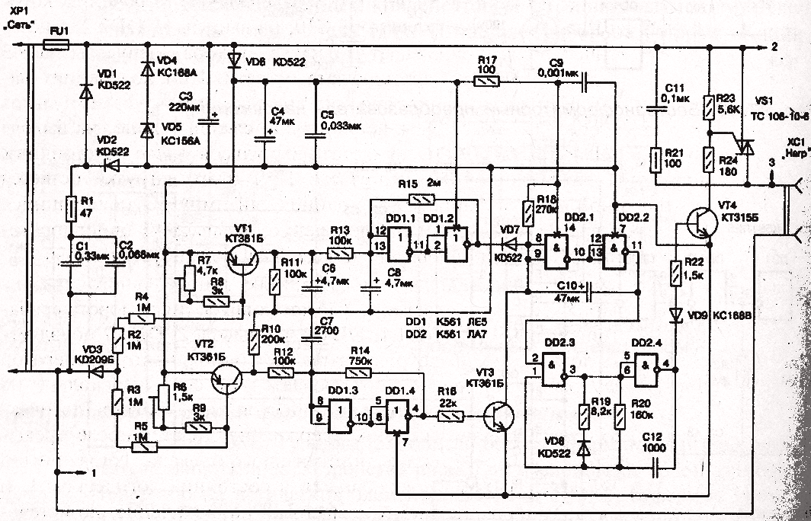

Устройство защиты электропотребителей. Устройство обеспечивает отключение нагрузки от сети при превышении питающего напряжения выше 240 В и при уменьшении напряжения ниже 160 В. Устройство разрабатывалось для защиты достаточно мощных потребителей (телевизор, холодильник, электроинструмент и т.п.). Схема устройства показана на рис.. На элементах DDI.l, DD1.2, DD1.3, DD1.4 собраны триггеры Шмитта, на элементах DD2.3, DD2.4 — генератор импульсов, на элементах DD2.1, DD2.2 — одновибратор, задающий задержку на включение. Транзисторы VT1 и VT2 — входные усилители. Каскад на транзисторе VT1 и триггере Шмитта DDI.l, DD1.2 образует канал контроля минимального предела напряжения, транзистор VT2 и триггер Шмитта DDI.3, DD 1.4,транзистор VT3 — канал контроля максимального предела напряжения. Через диод VD3 и резисторы R2...R5 отрицательные полупе- риоды сетевого напряжения подаются на входы каналов контроля напряжения. Они усиливаются каскадами на транзисторах VT1 и VT2.
В каскаде на транзисторе VT1 усиленное напряжение сглаживается конденсатором Сб. При нормальном сетевом напряжении, величина которого находится между нижним и верхним установленными пределами, напряжение на коллекторе VT1 выше порога срабатывания триггера Шмитта DD1.I, DD1.2, поэтому на выводе 3 DD1.2 присутствует высокий уровень и не влияет на работу одновибратора. На выводах 8,9 DD2.I и на выводе 11 DD2.2 — высокие уровни. Уровень логической 1 на выв. 2 DD2.3 разрешает работу генератора DD2.3, DD2.4. Генератор вырабатывает короткие импульсы с частотой 10 кГц, которые через усилитель на транзисторе VT4 подаются на управляющий электрод симистора VS1. При этом через симистор ток протекает в нагрузку. В зависимости от величины сетевого напряжения на коллекторе VT2 присутствуют положительные полуволны (или отсутствуют). Если их амплитуда недостаточна для срабатывания триггера Шмитта DD1.3, DD1.4 на выводе 4 DD1.4 будет уровень логического 0, транзистор VT3 закрыт и не оказывает влияния на работу одновибратора. При превышении сетевым напряжением установленного порога уровень импульсов на коллекторе VT2 достигает порога срабатывания триггера Шмитта DD1.3, DDI.4. Из полуволн формируются положительные импульсы, которые через транзистор VT3 воздействуют на одновибратор. Каждый импульс перезапускает одновибратор.
Во время отработки одновибратором задержки на включение, которая зависит от емкости конденсатора С10, на выводе 11 DD2.2 присутствует логического 0 и запрещает работу генератора, импульсы на УЭ VS1 не поступают, нагрузка отключена от сети. При колебаниях напряжения в сети около максимального предела амплитуда импульсов на коллекторе VT2 может быть нестабильна, следовательно, на выходе триггера Шмитта DD1.3, DD1.4 частота импульсов также неустойчива, возможны даже одиночные импульсы. При этом нагрузка остается отключенной от сети, так как даже одиночный импульс, появившийся в течение времени задержки на включение, задаваемой одновибратором, перезапускает одновибратор, и задержка формируется вновь.
При уменьшении напряжения сети ниже минимального предела уровень напряжения на коллекторе VT1 становится ниже порога срабатывания триггера Шмитта DD1.1, DD1.2, на выводе 3 DD1.2 появляется уровень логического 0, который запускает одновибратор, генератор прекращает работу, и нагрузка отключается от сети. Поскольку на одновибратор действуют не импульсы, а постоянный уровень (логического 0), то формирование времени задержки начинается после превышения напряжением сети порога минимального предела. Тогда триггер Шмитта DD11. 2, DD1.3 переключается в состояние логической 1, и начинается формирование времени задержки на включение, по истечении которого нагрузка подключается к сети.

ЗАДАНИЕ 9
1 Составить схему электрическую структурную
2 Составить схему рабочего места для проверки
3 Составить методику поиска неисправности при условии, что устройство находится на лестничной площадке.

Преподаватель Комаров Н.Д.

Министерство образования Красноярского края
краевое государственное профессиональное бюджетное образовательное учреждение
«Красноярский колледж радиоэлектроники и информационных технологий»
РАССМОТРЕНО  на заседании цикловой комиссии  преподавателей профессионального цикла  технического профиля  Протокол _____ от«___» _______ 2021 г.  Председатель _______/Харитонова Е.В./ | ПРОФЕССИОНАЛЬНЫЙ МОДУЛЬ 02  МДК 02.01, МДК 02.02, МДК 02.03  для специальности 11.02.01  Техническое обслуживание и ремонт  радиоэлектронной техники (по отраслям)  Семестр 4 группа ТО-1.20

КОМПЛЕКСНОЕ ЗАДАНИЕ № 10
ИСТОЧНИК БЕСПЕРЕБОЙНОГО ПИТАНИЯ
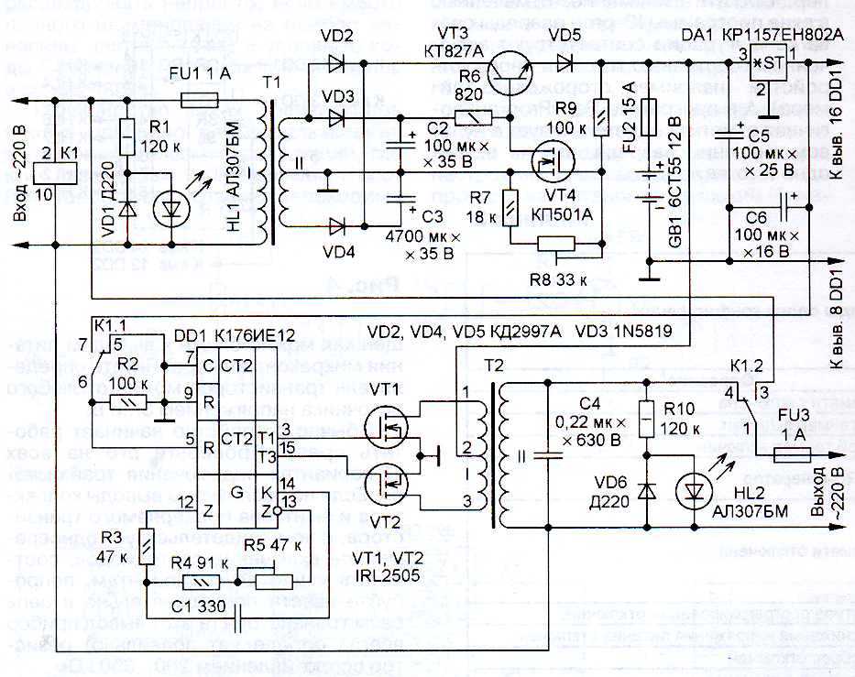
Источник предназначен для питания персональных компьютеров и других устройств, для которых внезапное отключение напряжения сети приводит к потере информации. Источник бесперебойного питания разработан для предотвращения необратимых процессов, таких как потеря текущей информации при создании и редактировании файлов на персональном компьютере, а также обеспечения сохранения информации в оперативной памяти других аналогичных устройств в условиях пропадания напряжения сети электропитания. Схема предлагаемого устройства показана на рис. 1, Источник содержит реле К1 (его контакты показаны в состоянии, соответствующем отсутствию напряжения сети), коммутирующее цепь питания нагрузки, сетевой блок питания Т1, VD2—VD4, С2, СЗ, рзервную аккумуляторную батарею GB1, блок ее подзарядки VT3, VT4, VD5, R6—R9, стабилизатор напряжения DA1, генератор импульсов возбуждения DD1, С1, R2—R5, преобразователь напряжения батареи — коммутирующие транзисторы VT1, VT2 и выходной трансформатор Т2. При наличии напряжения сети включен светодиод HL1, реле К1 переключает контакты. Нагрузка получает питание от сети через контакты К1.2. Замкнутые контакты К1.1 (6 и 7) пода ют напряжение высокого уровня на вход R (вывод 5) счетчика микросхемы DD1, вследствие чего генерация импульсов возбуждения невозможна. Транзисторы VT1 и VT2 закрыты.
Движок подстроенного резистора R8 установлен так, чтобы транзистор VT4 открывался, когда напряжение батареи достигнет 14 В. Пока напряжение батареи меньше этого значения, транзистор VT4 закрыт, а транзистор VT3 открыт, ток его эмиттера через ди-
од VD5 и предохранитель FU2 заряжает батарею. По мере приближения напряжения батареи к 14 В транзистор VT4 открывается, снижая напряжение на базе транзистора VT3 и уменьшая ток зарядки батареи. Ограничение напряжения зарядки на уровне 14 В предотвращает перезарядку батареи, увеличивая срок ее службы,
При пропадании напряжения сети или уменьшении его амплитуды более чем вдвое реле К1 переключает контакты в состояние, показанное на рис. 1. Контакты К1.2 подключают нагрузку к выходной обмотке трансформатора Т2. Через контакты К1.1 на вход R (вы-вод5) микросхемы DD1 поступает низкий уровень напряжения, в результате
чего происходит запуск генератора импульсов возбуждения. Элементы R4R5C1 задают частоту генерации 12800 Гц. На выходах Т1 и ТЗ микросхемы DD1 сформированы прямоугольные импульсы с частотой в 256 раз меньше — 50 Гц. Длительность импульсов — 5 мс (четверть их периода). Ток обмотки I трансформатора Т2 коммутируют мощные полевые транзисторы VT1 и VT2. Они способны без теплоотводов коммутировать ток до 10... 15 А при напряжении 12 В.
Цикл работы генератора - в первую четверть периода (5 мс) на затворе транзистора VT1 присутствует высокий уровень напряжения, этот транзистор открыт. В следующие 5 мс на затворах транзисторов VT1 и VT2 низкий уровень напряжения, они оба закрыты. Далее на 5 мс открывается транзистор VT2. В последнюю четверть периода оба транзистора снова закрыты. Конденсатор С4 подавляет импульсные помехи на выходе преобразователя, приближая форму выходного напряжения к синусоидальной. Светодиод HL2 — индикатор напряжения преобразователя. Диоды VD1 и VD6 защищают светодиоды от обратного напряжения.
Стабилизатор напряжения, генератор импульсов возбуждения и коммутирующие транзисторы смонтированы на печатной плате из односторонне фольгированного стеклотекстолита, чертеж которой показан на рис. 2. Коммутирующие транзисторы VT1 и VT2 привинчивают (или припаивают, в зависимости от конструкции корпуса) к широким печатным проводникам платы, обеспечивающим не только электрический контакт, но и отвод тепла. Корпусы этих транзисторов соединены с их стоками, поэтому выводы стоков не использованы. Остальные детали смонтированы навесным монтажом. Все сильноточные соединения выполнены проводом, сечение которого выбрано из расчета плотности тока 2...ЗА/мм².
Т1 и Т2 — переделанные сетевые трансформаторы ТС-180 от ламповых телевизоров. Все обмотки, кроме сетевых, удалены. В трансформаторе Т1 сетевая обмотка входная (I), а в трансформаторе Т2 — выходная (II).
Каждая половина обмотки II трансформатора Т1 содержит 38 витков вдвое сложенного провода ПЭЛ 1,5 (по 19 витков на каждой катушке). После намотки начало одной половины обмотки соединяют с концом другой, в результате чего получается отвод от середины обмотки. Аналогично каждая половина обмотки I трансформатора Т2 содержит 70 витков вдвое сложенного провода ПЭЛ 1,5 (по 35 витков на каждой катушке).
Транзисторы VT1 и VT2 могут быть любыми из серий IRL2505, IRL3705N, IRLZ44 (перечислены в порядке ухудшения). Транзистор VT3 — любой из серии КТ827. Он должен быть установлен на теплоотводе площадью 400...600 см². Транзистор VT4 — любой из серии КП501. Реле К1 — магнитный пускатель KR11S с номинальным напряжением обмотки 220 В и частотой 50 Гц.
Аккумуляторная батарея GB1 — герметичная свинцово-кислотная с гелевым электролитом, номинальным напряжением 12 В и емкостью не менее 50 А-ч. В крайнем случае в нежилых помещениях допустимо применение обычной автомобильной стартерной батареи.
Налаживание источника питания начинают с регулировки блока подзарядки батареи. При первом включении в сеть вместо батареи GB1 через амперметр подключают реостат или эквивалент нагрузки, сопротивление которого можно плавно регулировать, например, описанный в статье И. Нечаева "Универсальный эквивалент нагрузки" в "Радио" № 1 за 2005 г. на с. 35. Напряжение на реостате контролируют цифровым вольтметром. Регулируют сопротивление реостата так, чтобы ток через него компенсировал саморазрядку батареи (0,2...0,3 А), после чего подстроечным резистором R8 устанавливают напряжение на реостате не более 14 В. Далее уменьшают сопротивление реостата, чтобы напряжение на нем уменьшилось
до 12,6 В, контролируя ток через него. В случае необходимости в цепь коллектора транзистора VT3 включают токоограничительный резистор из нихромовой проволоки диаметром не менее 1,5 мм, сопротивление которого подбирают так, чтобы ток не превышал максимально допустимого тока зарядки батареи GB1 (для указанной на схеме — 6 А). Затем отключают источник от сети и подключают батарею. Подстроечным резистором R5 устанавливают частоту выходного напряжения 50 Гц. Выходное напряжение должно находиться в допустимых пределах для питаемой нагрузки. Если это не так, изменяют число витков обмотки S трансформатора Т2, сохраняя одинаковое число витков каждой половины обмотки.
В режиме холостого хода отключенный от сети преобразователь потребляет от батареи ток 0,8 А. Чтобы не допустить разрядки батареи этим током, необходимо отключить батарею от устройства во время его хранения.

ЗАДАНИЕ 10
1 Составить схему электрическую структурную
2 Составить схему рабочего места для проверки
3 Составить методику поиска неисправности. Климатические условия – нормальные

Преподаватель Комаров Н.Д.

Министерство образования Красноярского края
краевое государственное профессиональное бюджетное образовательное учреждение
«Красноярский колледж радиоэлектроники и информационных технологий»
РАССМОТРЕНО  на заседании цикловой комиссии  преподавателей профессионального цикла  технического профиля  Протокол _____ от«___» _______ 2021 г.  Председатель _______/Харитонова Е.В./ | ПРОФЕССИОНАЛЬНЫЙ МОДУЛЬ 02  МДК 02.01, МДК 02.02, МДК 02.03  для специальности 11.02.01  Техническое обслуживание и ремонт  радиоэлектронной техники (по отраслям)  Семестр 4 группа ТО-1.20

КОМПЛЕКСНОЕ ЗАДАНИЕ № 11
Передатчик на 144МГц

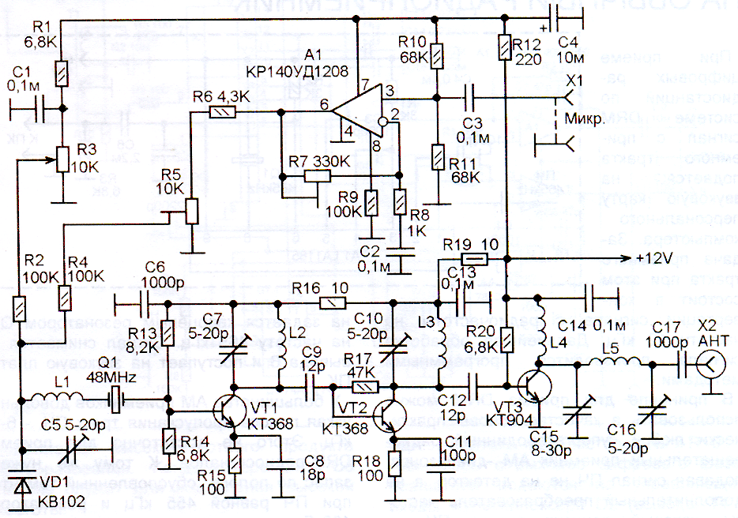

Передатчик предназначен для работы на частоте в диапазоне 144 МГц с узкополосной частотной модуляцией. Частота несущей зависит от того какой применяется кварцевый резонатор, а так же от индуктивности катушки L1 и емкости варикапа VD1. Несущую частоту можно настраивать в небольших пределах с помощью переменного резистора R3, который регулирует постоянное напряжение на варикапе VD1. А так же, можно подстраивать регулировкой емкости подстрочного конденсатора С5.Низкочастотный сигнал от внешнего микрофона подается через разъем Х1 на усилитель НЧ, выполненный на операционном усилителе А1. Сигнал поступает на его прямой вход. На этот же вход поступает напряжение, равное половине напряжения питания, от делителя на резисторах R10 и R11. Данное напряжение смещение прямого входа позволяет операционному усилителю работать при однополярном питании. Коэффициент усиления ОУ определяется цепью ООС, в составе которой есть резистор R7. Этот резистор сделан подстроенным чтобы с его помощью можно было оперативно регулировать коэффициент усиления ОУ в зависимости от чувствительности используемого микрофона. Усиление прямо пропорционально величине сопротивления R7. Усиленный сигнал с выхода ОУ поступает через резисторы R6-R5-R4 на варикап VD1. Модулирующий сигнал складывается с постоянным напряжением смещения на варикапе VD1. Подстроечным резистором R5 устанавливают оптимальный режим модуляции. Данный резистор регулирует все напряжение, поступающее с выхода ОУ, то есть и постоянную составляющую и переменную. Таким образом, частота генерации задающего генератора на транзисторе VT1 зависит от постоянного и звукового напряжения, поступающих на варикап. Задающий генератор выполнен на транзисторе VT1 по широкоизвестной схеме. В основном частота его генерации определяется частотой резонанса кварцевого резонатора Q1. В данном случае используется резонатор на 48 МГц. Генератор работает на третьей гармонике, то есть, при частоте 48 МГц получается частота 145 МГц. На частоту 145 МГц настроен коллекторный контур транзистора VT1, - C7-L2. На транзисторе VT2 собран предварительный усилитель, повышающий мощность сигнала, с выхода задающего генератора, и снижающий влияние выходного каскада на задающий генератор. Каскад работает со смещением на базе, создаваемым резистором R17. Контур L3-С10 настроен так же как L2-C7. Выходной каскад усилителя мощности построен на транзисторе VT3. Он тоже с напряжением смещения, которое создается резистором R20. С коллектора VT6 усиленный сигнал поступает на антенну через согласующий «П»-контур C15-L5-C16 и разделительный конденсатор С17. Выходная мощность передатчика составляет около 1,2-1,6W. Все катушки бескаркасные. Внутренний диаметр обмоток 5 мм. Катушки намотаны посеребрянным проводом диаметром 1 мм.Вот намоточные данные: L1 - 6 витков. L2 - 4 витка. L3 - 4 витка. L4-10 витков. L5 - 5 витков. Монтаж выполнен объемным способом в четырехсекционном корпусе размерами 250x65x30 мм. Корпус спаян из двухстороннего фольгированного стеклотекстолита. В трех секциях корпуса расположены высокочастотные каскады, а в четвертом - низкочастотный усилитель.
Налаживание. Если передатчик будет работать с готовой антенной с известным волновым сопротивлением, то нужно на выходе подключить эквивалент антенны - безиндуктивный резистор мощностью 2Вт,соответствующего сопротивления, равного волновому сопротивлению антенны. Измеряя с помощью высокочастотного вольтметра напряжение на этом резисторе нужно настроить контура по максимальным показаниям. Желательно так же пользоваться высокочастотным частотомером, чтобы по его показаниям можно было определить частоту. При неправильной настройке передатчик может работать не на 145МГц, а на какой-то другой частоте, кратной частоте 48МГц.
Если волновое сопротивление антенны неизвестно, - подключите антенну к выходу передатчика и для контроля пользуйтесь индикатором напряженности поля, который может представлять собой объемную катушку с диодным детектором и стрелочным индикатором.
Во втором случае для контроля лучше пользоваться не индикатором напряженности поля, а объемной катушкой диаметром 10-15 см из двух-трех витков толстого намоточного провода. Катушку подключить ко входу высокочастотного осциллографа. С его помощью вы сможете контролировать ВЧ сигнал не только чтобы определить его напряженность поля, но и отсутствие гармонических искажений, а так же правильность настройки на третью гармонику резонатора.
Осциллограф, так же, можно использовать и в первом варианте настройки, когда известны параметры антенны и на выходе подключен ее эквивалент -резистор, - вместо ВЧ частотомера.
Налаживание модулятора сводится к установке коэффициента усиления ОУ (резистором R7) и режима модуляции (R8} при пробном приеме сигнала узкополосную радиостанцию, настроенную на данную частоту.

ЗАДАНИЕ 11
1 Составить схему электрическую структурную
2 Составить схему рабочего места для проверки
3 Составить методику поиска неисправности. Климатические условия – нормальные

Преподаватель Комаров Н.Д.

Министерство образования Красноярского края
краевое государственное профессиональное бюджетное образовательное учреждение
«Красноярский колледж радиоэлектроники и информационных технологий»

РАССМОТРЕНО  на заседании цикловой комиссии  преподавателей профессионального цикла  технического профиля  Протокол _____ от«___» _______ 2021 г.  Председатель _______/Харитонова Е.В./ | ПРОФЕССИОНАЛЬНЫЙ МОДУЛЬ 02  МДК 02.01, МДК 02.02, МДК 02.03  для специальности 11.02.01  Техническое обслуживание и ремонт  радиоэлектронной техники (по отраслям)  Семестр 4 группа ТО-1.20

КОМПЛЕКСНОЕ ЗАДАНИЕ № 12
МЕТАЛЛОИСКАТЕЛЬ

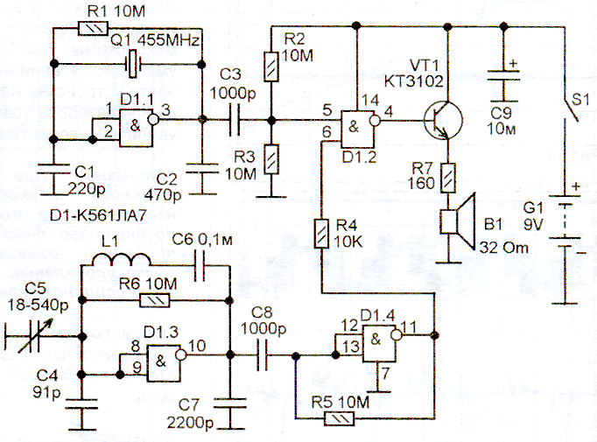

С помощью этого компактного прибора можно обнаружить рублевую монету на глубине до 10 см, а железное ведро или крышку люка на глубине до 0,5 метра. Прибор основан на принципе изменения частоты LC-генератора с объемной катушкой. Есть два генератора, — поисковый, частота которого задается индуктивностью объемной катушки и емкостью контурного конденсатора и опорный генератор с кварцевой стабилизацией частоты. Сигналы генераторов поступают на смеситель и с выхода смесителя на динамик. Перед началом работы переменным конденсатором настраивают контур поискового генератора на частоту, очень близкую к частоте опорного генератора. В процессе данной настройки в динамике сначала появляется звуковой сигнал высокого тона. Затем, продолжая настройку переменным конденсатором, добиваются нулевых пульсаций (очень низкочастотное звучание, напоминающее потрескивание). При приближении поисковой катушки к металлическому объекту её индуктивность изменяется. Соответственно изменяется и частота генерации поискового генератора. В результате этого тон звучания резко возрастает (сначала потрескивания становятся чаще, а потом переходят в свист).
Принципиальная схема показана на рисунке в тексте, в основе - одна микросхема типа К561ЛА7 {четыре логических элемента 2И-НЕ). На элементе D1.1 выполнен опорный генератор. Частота определяется частотой резонанса кварцевого резонатора Q1. Здесь используется кварцевый резонатор от пульта дистанционного управления типа RC-6. Там бывают резонаторы на 455 кГц, 465 кГц и 470 кГц. Подойдет любой резонатор в пределах частоты от 400 до 500 кГц, так что можно попробовать и резонаторы от связной аппаратуры на 500 кГц. В принципе, схему генератора опорной частоты можно сделать и на RC или LC компонентах, но стабильность будет низка и металлоискатель будет требовать постоянной поднастройки во время работы.
Резистор R1 является элементом отрицательной обратной связи и переводит элемент D1.1 в линейный режим усилителя, что необходимо для появления генерации. Через конденсатор СЗ импульсы, имеющие параболическую форму поступают на смеситель, выполненный на элементе D1.2. Резисторы R2 и R3 образуют делитель напряжения, устанавливающий на выводе 5 элемента D1.2 напряжение равное половине напряжеия питания. Это нужно потому что параболическое напряжение на выходе D1.1 имеет небольшую амплитуду, - ниже порогов логических уровней, а наличие делителя на входе D1.2 добавляет постоянную составляющую к этому напряжению.
Поисковый генератор выполнен на элементе D1.3. В линейный режим элемент переведен с помощью резистора R6, включенного между его входом и выходом. Частота генерации определяется контуром L1-C4-C5. Плавно её настраивать можно переменным конденсатором С5, а средняя частота (при среднем положении ротора конденсатора С5) должна быть равна 455 кГц, то есть частоте опорного генератора. Выходное напряжение тоже имеет параболическую форму и по уровню меньше логического уровня. Далее переменное напряжение с выхода поискового генератора поступает на усилитель на элементе D1.4, который в линейный усилительный режим переведен отрицательной обратной связью с помощью резистора R5, включенного между его входом и выходом. Далее напряжение с частотой поискового генератора поступает на другой вход смесителя на элементе D1.2. На выходе этого элемента будет разность частот этих переменных напряжений. В идеальном случае, если эти частоты абсолютно одинаковы, на выходе D1.2 будет либо логическая единица, либо логический ноль постоянно. Но частоты равными не будут, даже при точной настройке переменным конденсатором будет какое-то различие. Поэтому на выходе D1.2 при точной настройки будет переменное напряжение частотой в несколько герц. Динамик В1 при этом потрескивает. С приближением поисковой катушки L1 к металлическому предмету индуктивность L1 изменяется, что неизбежно приводит к изменению частоты генерации поискового генератора. Соответственно и разность между частотами поискового и опорного генератора увеличивается. Треск в динамике становится быстрее и переходит в тональное звучание и чем ближе к металлическому предмету тем выше тон звука.
Питается металлоискатель от батареи типа «Крона» или импортного аналога (как для мультиметра М830).
Конструкция поисковой катушки может быть различной. Здесь использована была катушка намотанная на куске полиэтиленовой сантехнической трубы диаметром 50 мм. Отрезано колечко шириной 10 мм. Катушка содержит 70 витков провода ПЭВ 0,12. Можно сделать катушку большего диаметра с меньшим числом витков.
Конденсатор С5 - переменный конденсатор от карманного супергетеродинного приемника с AM диапазонами. Обе его секции (по 9-270 пф) включены параллельно. Можно использовать и другой конденсатор аналогичного типа.
В качестве динамика 82 используется миниатюрный динамик от телефонного аппарата. Можно использовать практически любой динамик небольшой мощности с сопротивлением катушки от 1000 до 8 Ом. Но следует учесть что при сопротивлении катушки ниже 25-30 Ом будет наблюдаться очень заметное снижение громкости звучания. Можно использовать и пьезоэлектрический звукоизлучатель,

ЗАДАНИЕ 12
1 Составить схему электрическую структурную
2 Составить схему рабочего места для проверки
3 Составить методику поиска неисправности при условии, что устройство находится на гарантии и не является стационарным

Преподаватель Комаров Н.Д.

Министерство образования Красноярского края
краевое государственное профессиональное бюджетное образовательное учреждение
«Красноярский колледж радиоэлектроники и информационных технологий»

РАССМОТРЕНО  на заседании цикловой комиссии  преподавателей профессионального цикла  технического профиля  Протокол _____ от«___» _______ 2021 г.  Председатель _______/Харитонова Е.В./ | ПРОФЕССИОНАЛЬНЫЙ МОДУЛЬ 02  МДК 02.01, МДК 02.02, МДК 02.03  для специальности 11.02.01  Техническое обслуживание и ремонт  радиоэлектронной техники (по отраслям)  Семестр 4 группа ТО-1.20

КОМПЛЕКСНОЕ ЗАДАНИЕ № 13
ВЫКЛЮЧАТЕЛЬ С ЗАДЕРЖКОЙ ВЫКЛЮЧЕНИЯ
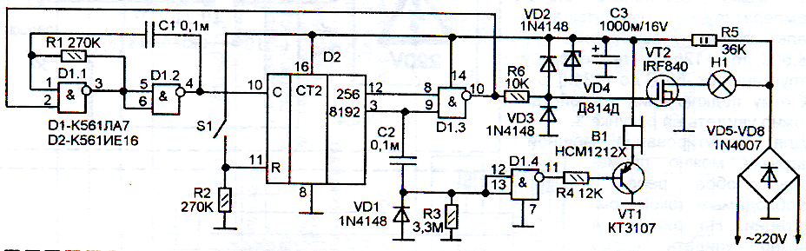

Устройство предназначено для установки в подсобном помещении, в котором часто забывают выключить свет, например, в кладовой комнате или в подъезде многоквартирного дома. Способов управления может быть два, - различаются тем что используется кнопка-выключатель или датчик на двери. В любом способе пока кнопка или датчик замкнут свет горит неограниченное время, a sot после размыкания начинается отсчет времени в 10 минут (при налаживании можно установить любой интервал), после которого раздается короткий предупредительный звуковой сигнал, и еще через 10 секунд свет выключается. Предупредительный сигнал нужен для предупреждения о том что интервал истек и через 10 секунд свет будет выключен. Если свет в данном помещении еще нужен, - требуется повторно нажать кнопку или открыть (или открыть-закрыть) дверь. Вместо кнопки может быть установлен выключатель, тогда в его вклю-
ченном состоянии свет будет гореть без ограничения времени, а вот выключение будет задерживаться на 10 минут (или на то время, на которое настроите схему при налаживании).
Выход устройства допускает работу с лампами мощностью не более 200W. Лампы могут быть как обычными лампами накаливания, так и «энергосберегающими» (люминесцентная лампа со встроенным в цоколь электронным балластом-генератором).
Непосредственно вместо выключателя схему подключать нельзя, - нужна дополнительная проводка. Это существенный недостаток данной конструкции, так что при невозможности сделать дополнительную проводку или избыточной трудоемкости прокладки дополнительных проводников, может быть смысл отказаться от изготовления данной схемы и поискать что-то более подходящее, способное работать со стандартной проводкой для освещения.
Принципиальная схема дана на рисунке. В основе схемы лежит цифровой таймер на мультивибраторе с RC-установкой частоты и двоичном счетчике с большим количеством разрядов, В отличие от более простых схем на логических элементах и конденсаторах больших емкостей данная схема более стабильна и не критична к токам утечки используемых конденсаторов. Преимущества вызваны тем, что временной интервал формируется делением относительно высокой частоты, вырабатываемой мультивибратором, а не временем зарядки или разрядки электролитического конденсатора большой емкости. Мультивибратор на логических элементах D1.1 и D1.2 вырабатывает импульсы частотой около 16 Гц. Частота зависит от параметров цепи R1-C1. Мультивибратор работает только тогда, когда на вывод 2 D1.1 поступает логическая единица. Исходным является состояние схемы, когда счетчик D2 находится в состоянии «8448» и на его выводах 12 и 3 присутствуют логические единицы. Эти единицы поступают на входы логического элемента D1.3 и на его выходе возникает логический ноль, который, поступая на вывод 2 элемента D1.1 блокирует мультивибратор. Кроме того ноль с выхода D1.3 поступает на высоковольтный ключ на транзисторе VT2 и удерживает транзистор закрытым. Напряжение на лампу Н1 не приходит и лампа не горит. S1 - это кнопка, выключатель или дверной датчик, в зависимости от варианта применения данной схемы. При замыкании S1 происходит установка счетчика D2 в нулевое положение, так как через эту кнопку на вход «R» счетчика подается напряжение высокого логического уровня. На выходах счетчика устанавливаются логические нули, поэтому на выходе элемента D1.3 устанавливается логическая единица, которая поступает на затвор ключевого транзистора VT2 и открывает его. Через транзистор VT2 подается напряжение на осветительную лампу Н1. Диоды VD2, VD3 и резистор R6 необходимы для снятия нагрузки, создаваемой емкостью затвора транзистора VT2 на выход элемента D1.3. Без них могут наблюдаться сбои в работе счетчика из-за провалов в выходном напряжении этого элемента. При этом же, единица с выхода элемента D1.3 поступает на вывод 2 элемента D1.1 и включает мультивибратор на элементах D1.1 и D1.2, вырабатывающий импульсы частотой около 16 Гц. Эти им-
пульсы поступают на счетный вход счетчика D2. Но пока S1 находится в замкнутом состоянии никаких изменений со счетчиком не происходит, так как логической единицей на выводе 11 он зафиксирован в нулевом положении. Поэтому пока контакты S1 замкнуты таймер не работает, а свет горит без ограничений по времени. После размыкания контактов S1 напряжение на выводе 11 D2 падает до нуля и счетчик разблокируется. Теперь он считает импульсы, вырабатываемые мультивибратором D1.1-D1.2. Как только число сосчитанных счетчиком импульсов достигает 8192 на выводе 3 D2 возникает логическая единица. Это не приводит к выключению лампы, так как для её выключения нужно чтобы единицы были одновременно на двух входах D1.3. Но это приводит к формированию непродолжительного импульса, формируемого цепью С2-VD1-R3. Этот импульс действует во время зарядки конденсатора С2 через R3. Он поступает на входы инвертора D1.4, на выходе которого при этом возникает отрицательный импульс такой же длительности. На время действия импульса открывается транзистор VT1 и подает ток на «пищалку» В1 со встроенным генератором. Раздается кратковременный предупредительный звуковой сигнал, сообщающий о том, что еще через 10 секунд произойдет выключение освещения.
Далее, счетчик продолжает считать поступающие на его вход импульсы, и еще, примерно, через 10 секунд в дополнение к единице на выводе 3 D2 появляется единица и на выводе 12 D2. Теперь на выходе элемента D1.3 устанавливается логический ноль. Это приводит к остановке мультивибратора D1.1-D1.2 и остановке схемы в таком состоянии. А так же, самое главное, к закрыванию ключа VT2 и выключению лампы. Если после звукового сигнала еще есть необходимость в освещении нужно каким-то образом хотя бы кратковременно замкнуть S1. Если это кнопка или выключатель его нужно, соответственно, нажать или включить и выключить. Если это датчик на двери, то дверь нужно открыть и закрыть снова. После замыкания-размыкания S1 таймер сбрасывается на ноль, и отсчет времени начинается снова.
Питается логическая часть схемы от параметрического стабилизатора R5-VD4. Это элементы повышенной опасности, так как при пробое резистора R5 или обрыве стабилитрона есть опасность поступления на схему напряжения электросети. Поэтому резистор R5 взят с запасом по мощности, стабилитрон тоже должен быть с запасом по мощности. Желательно использовать стабилитрон в металлическом корпусе, так как это улучшает его теплоотвод.
При мощности лампы до 200W транзистор VT2 можно оставить без радиатора. Если необходимо управлять более мощным светильником (до 2000W) необходимо транзистор VT2 установить на радиатор и заменить диоды моста VD5-VD8 более мощными.
Звукоизлучатель В1 со встроенным генератором, на номинальное напряжение 12V. При его монтаже нужно учитывать полярность и к эмиттеру транзистора VT1 паять его отрицательный вывод.
Микросхемы можно заменить аналогами серий CD40 (CD4011 и CD4020,
соответственно). Вместо К561ЛА7 можно использовать К176ЛА7.
Продолжительность выдержки можно установить подбором R1-C1, продолжительность звукового сигнала - C2-R3.

ЗАДАНИЕ 13
1 Составить схему электрическую структурную
2 Составить схему рабочего места для проверки
3 Составить методику поиска неисправности при условии, что устройство находится на лестничной площадке.
Преподаватель Комаров Н.Д.

Министерство образования Красноярского края
краевое государственное профессиональное бюджетное образовательное учреждение
«Красноярский колледж радиоэлектроники и информационных технологий»
РАССМОТРЕНО  на заседании цикловой комиссии  преподавателей профессионального цикла  технического профиля  Протокол _____ от«___» _______ 2021 г.  Председатель _______/Харитонова Е.В./ | ПРОФЕССИОНАЛЬНЫЙ МОДУЛЬ 02  МДК 02.01, МДК 02.02, МДК 02.03  для специальности 11.02.01  Техническое обслуживание и ремонт  радиоэлектронной техники (по отраслям)  Семестр 4 группа ТО-1.20

КОМПЛЕКСНОЕ ЗАДАНИЕ № 14
РАДИОМИКРОФОН НА ЦИФРОВОЙ МИКРОСХЕМЕ
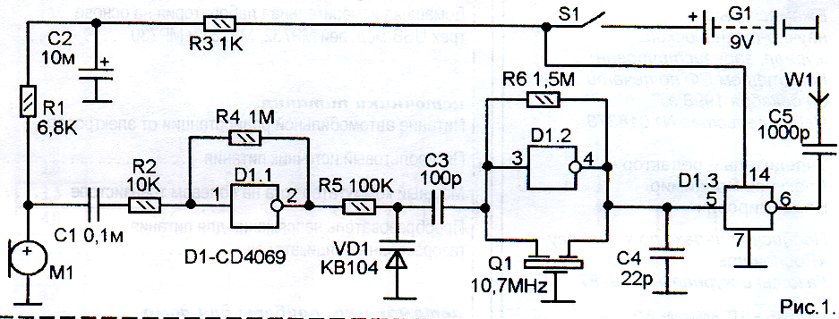

Микросхемы серии «CD» являются аналогами отечественных К561, К176. Но отличаются от них более высокими характеристиками, в частности по граничной частоте. Используя микросхему CD4069 (вроде нашей К561ЛН2) можно сделать УКВ-ЧМ радиомикрофон, сигнал которого можно будет принимать на радиовещательный приемник.
На элементе D1.1 собран модулирующий УНЧ- Чтобы элемент работал в режиме усилителя в него ведена ООС при помощи резисторов R4 и R2. Коэффициент усиления зависит от соотношения сопротивлений этих резисторов и в данном случае равен 100(1000/10).
На рисунке 1 показана схема радиомикрофона. Схема построена на трех элементах -инверторах данной микросхемы. Задающий генератор выполнен на элементе D1.2. В линейный режим он переведен резистором R6, образующим ООС необходимую для работы в линейном режиме. Частота установлена при помощи пъезокерамического фильтра Q1 на 10,7 МГц. Это стандартный компактный фильтр от тракта промежуточной частоты радиовещательного УКВ ЧМ приемника. Генератор работает на частоте 10,7 МГц, эта частота стабилизирована пъезо-фильтром Q1 как кварцевым резонатором, но она может быть отклонена от этого значения при помощи емкостей, включенных на входе и выходе логического элемента. Это использовано для выполнения частотоной модуляции. Емкость на входе элемента состоит из емкостей СЗ и варикапа VD1.
Звук принимает микрофон М1.Это конденсаторный микрофон со встроенным усилительным каскадом (электретный микрофон). Резистор R1 служит нагрузкой его встроенного усилителя, а так же через него подается на этот усилитель питание.
С выхода УНЧ усиленный сигнал поступает через резистор R5 на варикап, осуществляющий частотную модуляцию.
Модулированный ЧМ сигнал средней частотой 10,7 МГц с выхода D1.2 поступает на усилитель мощности на элементе D1.3, и с его выхода в антенну.
Вследствие прямоугольной формы выходной сигнал имеет множество гармоник, и поэтому прослушивается в радиовещательных УКВ-диапазонах. На шестой гармонике он принимается на частоте 64,2 МГц, на седьмой гармонике на частоте 74,9 МГц, на девятой гармонике на частоте 96,3 МГц, на десятой на частоте 107 МГц. Так же если приемник имеет плавный диапазон 63-108 МГц возможен прием и на восьмой гармонике 85,6 МГц.
Антенна - кусок монтажного провода длиной около метра.
Сигнал слабый, поэтому дальность приема на обычный карманный УКВ-ЧМ приемник получается примерно 20-30 метров.
ЗАДАНИЕ 14
1 Составить схему электрическую структурную
2 Составить схему рабочего места для проверки
3 Составить методику поиска неисправности при условии, что устройство находится на лестничной площадке.

Преподаватель Комаров Н.Д.

Министерство образования Красноярского края
краевое государственное профессиональное бюджетное образовательное учреждение
«Красноярский колледж радиоэлектроники и информационных технологий»
РАССМОТРЕНО  на заседании цикловой комиссии  преподавателей профессионального цикла  технического профиля  Протокол _____ от«___» _______ 2021 г.  Председатель _______/Харитонова Е.В./ | ПРОФЕССИОНАЛЬНЫЙ МОДУЛЬ 02  МДК 02.01, МДК 02.02, МДК 02.03  для специальности 11.02.01  Техническое обслуживание и ремонт  радиоэлектронной техники (по отраслям)  Семестр 4 группа ТО-1.20

КОМПЛЕКСНОЕ ЗАДАНИЕ № 15
СИГНАЛЬНЫЙ ПЕРЕДАТЧИК
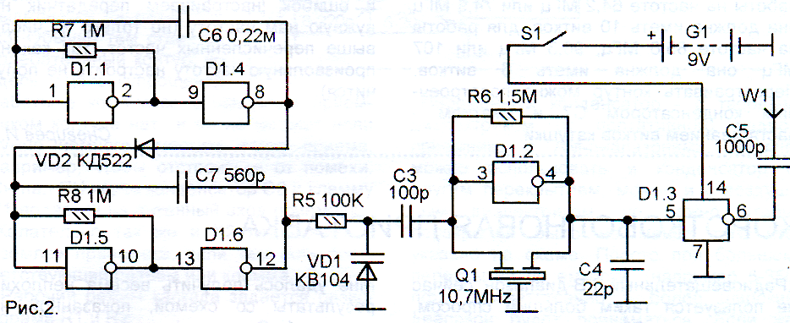
Схема сигнального передатчика показана на рисунке. Высокочастотная часть, на D1.2 На элементах D1.1, а так же, D1.4, D1.5, D1.6 собрана схема генератора прерывистых импульсов частотой около 1000 Гц. Это два последовательно включенных мультивибратора. На элементах D1 5-D1.6 сделан мультивибратор, генерирующий импульсы с частотой около 1000 Гц. На элементах D1.1 и D1.4 - частотой около 2 Гц. Второй мультивибратор прерывает сигнал первого каждый раз единицей на выходе элемента D1.4 открывая диод VD2. который в открытом состоянии срывает генерацию мультивибратораD1,5 –D1.6 . Таким образом на варикап поступает прерывающийся сигнал частотой 1000Гц с частотой прерывания 2Гц. При приёме это звучит как прерывистый тональный звуковой сигнал. Недостаток схемы – прямоугольный выходной сигнал, имеющий множество гармоник. Достоинство – отсутствие контуров и возможность приема на различных частотах.

ЗАДАНИЕ 15
1 Составить схему электрическую структурную
2 Составить схему рабочего места для проверки
3 Составить методику поиска неисправности при условии, что устройство находится на лестничной площадке.

Преподаватель Комаров Н.Д.

Министерство образования Красноярского края
краевое государственное профессиональное бюджетное образовательное учреждение
«Красноярский колледж радиоэлектроники и информационных технологий»

РАССМОТРЕНО  на заседании цикловой комиссии  преподавателей профессионального цикла  технического профиля  Протокол _____ от«___» _______ 2021 г.  Председатель _______/Харитонова Е.В./ | ПРОФЕССИОНАЛЬНЫЙ МОДУЛЬ 02  МДК 02.01, МДК 02.02, МДК 02.03  для специальности 11.02.01  Техническое обслуживание и ремонт  радиоэлектронной техники (по отраслям)  Семестр 4 группа ТО-1.20

КОМПЛЕКСНОЕ ЗАДАНИЕ № 16

УНЧ (усилитель низкой частоты

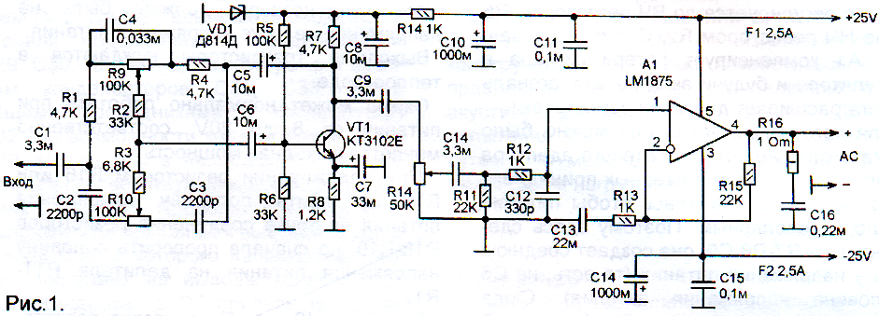

Усилитель развивает выходную мощность до 25Вт на канал, может работать на акустические системы сопротивлением от 3 до 10 От. При выходной мощности 16W на канал и акустических системах сопротивлением по 6 От КНИ на частоте 1 кГц не превосходит 0,03%- Есть регулировка тембра по низким и высоким частотам.
В общем, неплохой аналоговый Hi-Fi-усилитель.
На рисунке 1 показана схема только одного стереоканала. Второй точно такой же,. Практически схема состоит из усилителя мощности на микросхеме А1 типа LM1875, включенной по схеме, очень близкой к типовой, плюс, схема активного регулятора тембра на транзисторе VT1 типа КТ3102Е (с самым большим коэффициентом передачи).
Входной сигнал от входных цепей (предварительного усилителя или переключателя входов, входного разъема) поступает на регулятор тембра. Регулировка тембра по НЧ и ВЧ, соответственно переменными резисторами R9 и R10. Каскад на транзисторе VT1 представляет собой регулируемый активный фильтр, регулировками R9 и R10 можно изменять АЧХ которого. Цепи регулировки тембра находятся в цепи ООС каскада на этом транзисторе.
Переменные резисторы R9 и R10 сдвоенные, - каждая «половинка» работает в своем стереоканале. Предварительный усилитель питается напряжением 13V от параметрического стабилизатора иа стабилитроне VD1. Напряжение питания предусилителя может быть и другим, - в пределах от 7 до 18V. Поэтому можно использовать стабилитрон на другое напряжение стабилизации. И принять этот факт к сведению в случае использования этой схемы предусилителя в какой-то другой конструкции.
Напряжение питания предусилителя -однополярное.
С выхода предуслителя сигнал 3Ч поступает на регулятор громкости R14. Переменный резистор R14 одинарный, то есть, в каждом канале имеется самостоятельный регулятор громкости. Однако можно сделать и сдвоенный чтобы громкость можно было регулировать одновременно в обоих каналах.
Переходим к УМЗЧ. Он построен на ИМС предназначенной именно для УМЗЧ. Это LM1875, - микросхема довольно широко применяемая и вполне доступная. Как и многие микросхемы УМЗЧ эта микросхема практически представляет собой мощный операционный усилитель. Ну, и соответственно аналогично подключается. То есть, есть два входа, - прямой и инверсный, а коэффициент усиления задается цепью ООС включенной между выходом и инверсным входом ОУ. Здесь тоже самое. Входной сигнал поступает на прямой вход (цепь R12-C12 призвана погасить ВЧ помехи от цифрового источника сигнала, если таковой используется).
ООС образована цепью R15-R13-C13. Причем С13 должен быть обязательно
неполярным. Изменяя глубину ООС можно регулировать коэффициент усиления УМЗЧ. Это имеет важное значение, так как позволяет подогнать усилитель под параметры источника сигнала с которым он будет работать в дальнейшем, а так же, уровнять усиления в каналах стереоусилителя. Регулировать коэффициент усиления можно изменением сопротивления R13 или R15. При этом к увеличению усиления ведет уменьшение R13 либо увеличение R15, а наоборот, усиление снижается при увеличении R13 или уменьшении R15. Но слишком сильно повышать усиление не имеет смысла, так как это с одной стороны ведет к склонности УМЗЧ к самовозбуждению, а с другой стороны, приводит к повышению коэффициента нелинейных искажений. Поэтому, если усиления для работы с вашим конкретным источником сигнала сильно недостаточно есть смысл скорее дополнить схему предварительным каскадом, чем заниматься увеличением коэффициента усиления А1. УМЗЧ питается двухполярным нестабилизированным напряжением ±25V. Источник питания должен обеспечивать ток не менее ЗА на канал. Напряжение питания может существенно отличаться от +25V. Практически оно может быть от +8V до ±30V. Соответственно будет изменяться выходная мощность УНЧ. Возможность выбора питающего напряжения в широких пределах так же способствует облегчению выбора источника питания, либо облегчает установку данного УНЧ в какую-то другую аудиоаппаратуру.

ЗАДАНИЕ 16
1 Составить схему электрическую структурную
2 Составить схему рабочего места для проверки
3 Составить методику поиска неисправности. Климатические условия – нормальные

Преподаватель Комаров Н.Д.

Министерство образования Красноярского края
краевое государственное профессиональное бюджетное образовательное учреждение
«Красноярский колледж радиоэлектроники и информационных технологий»
РАССМОТРЕНО  на заседании цикловой комиссии  преподавателей профессионального цикла  технического профиля  Протокол _____ от«___» _______ 2021 г.  Председатель _______/Харитонова Е.В./ | ПРОФЕССИОНАЛЬНЫЙ МОДУЛЬ 02  МДК 02.01, МДК 02.02, МДК 02.03  для специальности 11.02.01  Техническое обслуживание и ремонт  радиоэлектронной техники (по отраслям)  Семестр 4 группа ТО-1.20

КОМПЛЕКСНОЕ ЗАДАНИЕ № 17
БЛОК ПИТАНИЯ
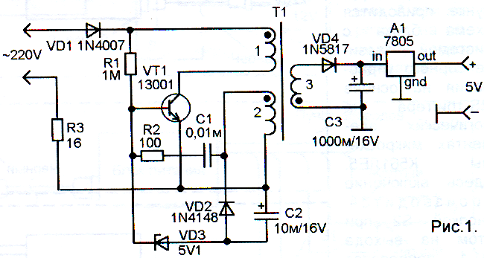
Источник предназначен для питания от электросети аппаратуры, работающей от напряжения 5V и потребляющей ток не более 0,5А. Заменой выходного интегрального стабилизатора и изменением числа витков выходной обмотки импульсного трансформатора можно получить другое выходное напряжение, а так же организовать двухполярное питание.
Принципиальная схема первого варианта источника показана на рисунке 1. Это блокинг-генератор на транзисторе VT1. Он питается от электросети пульсирующим напряжением. Сетевое напряжение выпрямляется диодом VD1. Режим работы
транзистора по постоянному току задается резистором R1, создающим напряжение смещения на его базе. Первичной обмоткой является обмотка «1» включенная в коллекторную цепь транзистора. Обмотка «2» служит для создания положительной обратной связи, необходимой для работы генератора и создания напряжения регулирующего рабочую точку транзистора. Обратная связь на базу VT1 поступает с обмотки «2» через цепь R2-С1. При работе генератора напряжение с обмотки «2» выпрямляется диодом VD2. На конденсаторе С2 образуется некоторое постоянное отрицательное напряжение. Когда оно достигает критического значения стабилитрон VD3 открывается и подает отрицательное напряжение на базу транзистора, снижая тем самым постоянное напряжение на его базе.
Выходная обмотка «3». На ней присутствует напряжение, состоящее из полуволн с частотой электросети, заполненных импульсами высокой частоты. Это напряжение выпрямляется диодом VD4, сглаживается конденсатором СЗ. Затем стабилизируется микросхемой А1.
Трансформатор Т1 намотан на ферритовом кольце с внешним диаметром 23 мм. Обмотка «1» содержит 300 витков провода ПЭВ 0,12. Обмотка «2» - 30 витков такого же провода. Обмотка «3» -30 витков ПЭВ 0,43. Первой наматывают обмотку «1». Затем её изолируют тонким слоем фоторопластовой ленты (можно размотать изоляцию провода МГТФ и её использовать для изолирования обмотки). Оставшиеся две обмотки наматывают на ее поверхность.

ЗАДАНИЕ 17
1 Составить схему электрическую структурную
2 Составить схему рабочего места для проверки
3 Составить методику поиска неисправности. Климатические условия – тропики

Преподаватель Комаров Н.Д.

Министерство образования Красноярского края
краевое государственное профессиональное бюджетное образовательное учреждение
«Красноярский колледж радиоэлектроники и информационных технологий»
РАССМОТРЕНО  на заседании цикловой комиссии  преподавателей профессионального цикла  технического профиля  Протокол _____ от«___» _______ 2021 г.  Председатель _______/Харитонова Е.В./ | ПРОФЕССИОНАЛЬНЫЙ МОДУЛЬ 02  МДК 02.01, МДК 02.02, МДК 02.03  для специальности 11.02.01  Техническое обслуживание и ремонт  радиоэлектронной техники (по отраслям)  Семестр 4 группа ТО-1.20

КОМПЛЕКСНОЕ ЗАДАНИЕ № 18.

ЗВОНОК С ИК УПРАВЛЕНИЕМ

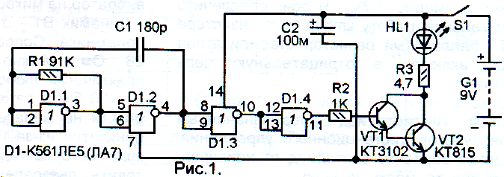

Рис.2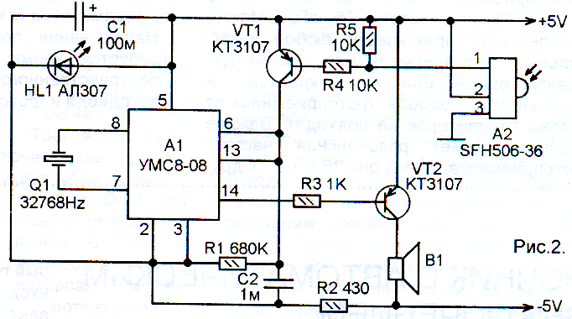

Как организовать передачу сигнала звонка, когда расстояние от места установки кнопки до места установки звонка десяток метров, причем прокладывать провода заруднительно? Можно купить радиозвонок и установить его. Но как быть, если в данном месте не желательно создавать радиопомехи? Либо имеются собственные радиопомехи. не позволяющие нормально работать такому звонку. В таком случае, если имеется прямая линия видимости от кнопки (или ворот, на которых нужно установить кнопку) до места установки звонка, можно сделать ИК-систему связи, совершенно не создающую никаких радиопомех, и независящую от имеющихся радиопомех.
Схема «кнопки» показана на рисунке 1. Это простой передатчик ИК-импульсов с частотой 36 кГц. Состоит из генератора импульсов на микросхеме и выходного транзисторного каскада с ИК-светодиодом на выходе. Питается «кнопка» от гальванической батареи напряжением 9V. Ток потребляется только в момент подачи звонка, так как органом управления являтся кнопка S1, подающая на схему питание.
Принципиальная схема звонка показана на рисунке 2. В её основе типовая схема звонка на микросхеме УМС8-08, представляющей собой музыкальный синтезатор предназначенный в основном для озвучивания электронных часов-будильника.
Отличается схема от типовой тем, что управляется она не кнопкой, а ИК-лучом. В типовой схеме соединенные вместе выводы 6 и 13 через кнопку подключаются к плюсу питания. Здесь вместо кнопки установлен транзисторный ключ на VT1. Как только ИК-фотоприемник ловит сигнал «кнопки» напряжение на его выходе (вывод 1) падает до нуля. Это приводит к открыванию транзисторного ключа VT1, запускающего музыкальный синтезатор.
Для улучшения качества и громкости звука положенный по типовой схеме пьезоэлектрический звукоизлучатель заменен миниатюрным динамиком, подключенным к одному из выходов микросхемы через транзисторный ключ VT2 (у микросхемы два выхода, - вывод 1 и вывод 14, сигналы на них противофазные).
По необходимому напряжению питания между А1 и А2 возникает конфликт, - А1
требует 1,5-2V, A2 нужно 5V. Решено с помощью стабилизатора, в котором в качестве стабистора используется светодиод АЛ307 красного цвета (на нем падает примерно 1,7V). Чтобы обеспечить нормальную работу ключа на транзисторе VT1 балластный резистор стабилизатора (R2) включен в отрицательную цепь питания.
О деталях. ИК - светодиод HL1 (рис.1) -любой ИК-светодиод предназначенный для пультов дистанционного управления. Фотоприемник А2 в данном случае SFH506-36 на частоту 36 кГц. Можно использовать практически любой интегральный фотоприемник для систем ДУ. Транзисторные или на микросхеме и отдельном фотодиоде, фотоприемники от старых телевизоров не подходят. Важное значение имеет резонансная частота фотоприемника. Здесь она 36 кГц. У других может быть от 2/ до 50 кГц. Определить можно по маркировке, -обычно две последние цифры На такую же частоту должен быть настроен мультивибратор на микросхеме D1.
Динамик В1 - от китайского карманного приемника. Сопротивление его катушки 26 Ом. Можно использовать другой практически любого сопротивления (от 4 до 100 Ом и даже более). Однако менее 20 Ом не желательно, - громкость звука понизится из-за недостаточной мощности ключевого каскада. Если хотите использовать пьезоэлектрический звукоизлучатель, - включите его между 1-м и 14-м выводами А1, и ключ на VT2 будет нужен.
Налаживания практически никакого не требуется кроме выбора оптимального пространственного расположения ИК-светодиода и фотоприемника.

ЗАДАНИЕ 18

1 Составить схему электрическую структурную
2 Составить схему рабочего места для проверки
3 Составить методику поиска неисправности при условии, что устройство находится на гарантии и является стационарным

Преподаватель Комаров Н.Д.

Министерство образования Красноярского края
краевое государственное профессиональное бюджетное образовательное учреждение
«Красноярский колледж радиоэлектроники и информационных технологий»

РАССМОТРЕНО  на заседании цикловой комиссии  преподавателей профессионального цикла  технического профиля  Протокол _____ от«___» _______ 2021 г.  Председатель _______/Харитонова Е.В./ | ПРОФЕССИОНАЛЬНЫЙ МОДУЛЬ 02  МДК 02.01, МДК 02.02, МДК 02.03  для специальности 11.02.01  Техническое обслуживание и ремонт  радиоэлектронной техники (по отраслям)  Семестр 4 группа ТО-1.20

КОМПЛЕКСНОЕ ЗАДАНИЕ № 19

ДЕТЕКТОР ИЗЛУЧЕНИЯ СОТОВОГО ТЕЛЕФОНА
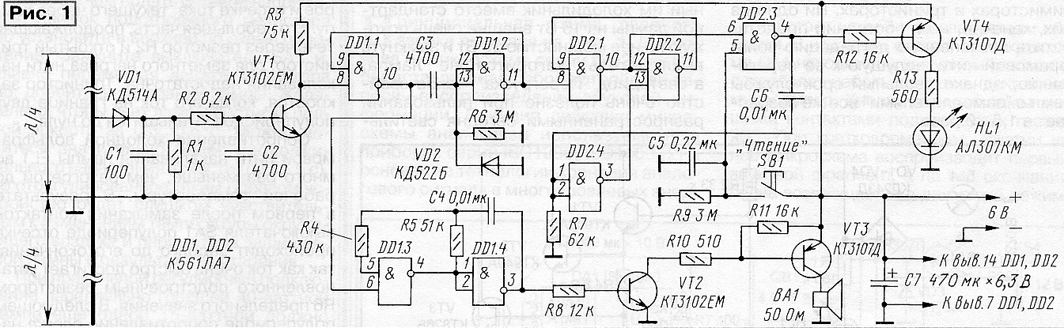

Устройство фиксирует факт включения передатчика находящегося неподалеку сотового телефона. Это может потребоваться при ремонте аппарата или при экспериментах с антеннами для него. А учитывая, что телефон всегда кратковременно выходит в эфир в ответ на поступивший вызов, прибор может послужить и своеобразным дублером звонка.
Излучение телефона нетрудно обнаружить по высокочастотному сигналу, наведенному в расположенной поблизости антенне. Для этого достаточно изготовить прибор, схема которого показана на рис. 1. Амплитудным детектором СВЧ колебаний служит диод VD1.
Если амплитуда принятого сигнала достаточно велика, выходное напряжение детектора откроет транзистор VT1. Это приведет к тому, что на выходе элемента DD1.1, образующего с элементом DD1.2 одоновибратор, возникнет импульс высокого логического уровня длительностью приблизительно 10 мс (0,7R6C3). Он разрешит работу мультивибратора (элементы DD1.3, DD1.4) на частоте приблизительно 1,5 кГц, зависящей от номиналов резистора R5 и конденсатора С4. Пакет импульсов, усиленных по мощности транзисторами VT2 и VT3, будет воспроизведен динамической головкой ВА1 как громкий щелчок. Так прибор отреагирует на выход сотового телефона в эфир даже на очень короткое время.
Но как не информативен акустический сигнал, он не будет услышан, если поблизости нет человека. Поэтому прибор дополнен узлом памяти и световой индикации, аналогичным описанному автором в статье "Электронная "метка" ("Радио", 2002, № 11, с. 33, 34).
При срабатывании одновибратора на выходе DD1.2 возникает импульс низкого логического уровня, который переводит триггер на элементах DD2.1, DD2.2 в состояние высокого уровня на выходе элемента DD2.1. Чтобы выяснить состояние триггера, достаточно нажать кнопку SB1: "загорелся" светодиод HL1, значит, за время, прошедшее с прошлого ее нажатия, был принят СВЧ сигнал. Импульс, сформированный на выходе элемента DD2.3 при отпускании кнопки, возвратит триггер в исходное состояние.
Очень важный элемент —диод VD1 — должен иметь возможно меньшую собственную емкость. Вот некоторые из подходящих по параметрам и конструкции диодов (в скобках указана их емкость при нулевом смещении): 2ДЭ26А (0,35 пф), АД516А (0,5 пФ), АД516Б (0,35 пф), КД413А, КД413Б (0,7 пф), КД417А (0,4 пФ}, КД514А (0,9 пФ).

Длина полуволнового вибратора для диапазона 900 МГц должна составлять приблизительно 150 мм, а для 1800 МГц — вдвое меньше. Однако опыт показал, что в большинстве случаев надобности в полноразмерной антенне нет.
Печатную плату изготавливают из двустороннего фольгированного стеклотекстолита толщиной 1,5 мм. Фольга со стороны установки деталей использована в качестве общего провода и экрана, из нее же образован антенный вибратор. Соединения выводов деталей с общим проводом показаны зачерненными квадратами. Квадратом со светлой точкой в центре — проходящая сквозь плату перемычка, соединяющая с общим проводом минусовый вывод конденсатора С7.
Все резисторы — МЛТ-0,125. Конденсаторы С1 — КД-1, С2—С6 — КМ-6 или К10-176, С7 —любой оксидный подходящих размеров с возможно меньшей утечкой (она не должна сказаться на общем энергопотреблении прибора). Светодиод НИ — любой, имеющий достаточно яркое свечение при токе 7...8 мА. Звукоизлучающая головка ВА1 — любая сопротивлением 50 Ом.
Сигнал сотового телефона LX677 Ericsson частотой 860 МГц надежно принимается на "печатный" вибратор прибора с расстояния 0,15 м. При необходимости длину антенны можно увеличить, припаяв к концам вибратора гнезда от штыревого разъема, В них вводят отрезки жестких проводов нужной длины. Для диапазона 900 МГц -приблизительно 35 мм, для 450 МГц — 110 мм. Для удлинителей потребуются небольшие отверстия в боковых стенках корпуса.
Чрезвычайно низкое энергопотребление прибора в дежурном режиме (менее 5 мкА) позволяет использовать для его питания практически любой источник напряжением 6 В. Очень удобна малогабаритная батарея 476 (диаметр 13 мм, длина 25 мм) емкостью 105 мАч. Именно под нее рассчитан вырез платы, показанный штриховыми линиями на рис. 2. Батарея соединена короткими проводами с соответствующими контактными площадками на плате. Выключатель питания не обязателен — энергии такой батареи хватает по меньшей мере на год непрерывной работы.
Корпус прибора можно склеить из ударопрочного полистирола, его размеры — 85x57x25 мм.

ЗАДАНИЕ 19

1 Составить схему электрическую структурную
2 Составить схему рабочего места для проверки
3 Составить методику поиска неисправности при условии, что устройство не находится на гарантии и является переносным

Преподаватель Комаров Н.Д.

ПЕРЕЧНЬ ПЕЧАТНЫХ ИЗДАНИЙ, ЭЛЕКТРОННЫХ ИЗДАНИЙ (ЭЛЕКТРОННЫХ РЕСУРСОВ), ДОПОЛНИТЕЛЬНЫХ ИСТОЧНИКОВ

Основные источники:
- Морокина, Г.С. Методы и средства досмотрового рентгеновского контроля: Учебное пособие/ Г.С. Морокина. – СПб: Изд-во СЗТУ, 2013. – 222 с.
- Морокина, Г.С. Методы и приборы таможенного контроля делящихся и радиоактивных материалов: УМК / Г.С. Морокина. – Санкт-Петербург.: Изд-во СЗТУ, 2013.- 246 с.
- Гуляева Л.Н. Технология монтажа и регулировка радиоэлектронной аппаратуры и приборов: учеб. пособие для нач. проф. образования/Л.Н. Гуляева.- М.: Издательский центр «Академия», 2013. – 256 с.
- Румянцева К. Е. Бытовая приемного – усилительная аппаратура: Учебник для студ. сред. проф. образования / К. Е. Румянцев. В.А. Зибров, А.В. Помазанов, П.В. Сучков; Под. ред К.Е. Румянцева. – М.: - Издательский центер “Академия”, 2013 – 304 с.
- Алекссеева В.В., Метрология, стандартизация и сертификаация : учебник М54 для студ. высш. учеб. заведений / [Б. Я. Авдеев, В.В. Алексеев, Е.М. Антонюк и др.]; под ред. В.В. Алексеева. – М.: Издательский центр
«Академия», 2014 . – 384 с.
- Дрейзин В.Э. Управление качеством электронных средств: учеб. пособие для студ. высш. учеб. заведений / В.Э. Дрейзин, А.В. Кочура. – М.: Издательский центр «Академия», 2013. – 288 с.
- Коробова А.И. Испытания радиоэлектронной, электронно – вычислительной аппаратуры и испытательное оборудование./ под ред. А.И. Коробова М.: Радио и связь, 2014. – 272 с.
- Федоров В., Сергеев Н., Кондрашин А, Контроль и испытания в проектировании и производстве радиоэлектронных средств – Техносфера, 2014. – 504 с.
- Шишмарев В.Ю. Метрология, стандартизация, сертификация и техническое регулирование: учебник для студ. Сред. Проф. Образования/ В. Ю. Шишмарев. – М.: Образовательно- издательский центр «Академия»
: ОАО «Московские учебники», 2015. – 320 с.
- Ярочкин Г.В. Радиоэлектронная аппаратура и приборы: Монтаж и регулировка: Учебник для нач. проф. образования. – М.: ИРПО Проф. обр. Изд-во, 2014. – 240 с.: ил.

Дополнительные источники:

- Шишкин, И.Ф. Теоретическая метрология. Ч.1. Общая теория измерений.: учебное пособие / И.Ф.Шишкин. – Санкт-Петербург.: Изд-во СЗТУ, 2013.- 190 с.
- Браммер Ю.А. Импульсная техника: учебник / Ю. А. Браммер, И. Н. Пащук. — М.: ФОРУМ: ИНФРА-М, 2014. - 208 с. - (Профессиональное образование) (ГРИФ).
- Буланов Ю.А. Усов С.Н. Усилители и радиоприемные устройства: Учебник -3-е изд. перераб. и доп. – М.: Высшая школа, 2013. – 414 с., ил.
- Каплун В.А, Ю.А. Браммер, С.П. Лохова, И.В. Шостак Радиотехнические устройства и элементы радиосистем: Учебное пособие. – М.: ФГУП
«Высшая школа» – 2014.

